

**Об утверждении регламентов государственных услуг в области здравоохранения**

***Утративший силу***

Постановление акимата Костанайской области от 21 сентября 2015 года № 396. Зарегистрировано Департаментом юстиции Костанайской области 30 октября 2015 года № 5976. Утратило силу постановлением акимата Костанайской области от 20 января 2020 года № 16

      Сноска. Утратило силу постановлением акимата Костанайской области от 20.01.2020 № 16 (вводится в действие по истечении десяти календарных дней после дня его первого официального опубликования).

      В соответствии со статьей 16 Закона Республики Казахстан от 15 апреля 2013 года "О государственных услугах" акимат Костанайской области **ПОСТАНОВЛЯЕТ:**

      1. Утвердить прилагаемые:

      1) регламент государственной услуги "Вызов врача на дом";

      2) регламент государственной услуги "Запись на прием к врачу";

      3) регламент государственной услуги "Прикрепление к медицинской организации, оказывающей первичную медико-санитарную помощь";

      4) регламент государственной услуги "Добровольное анонимное и обязательное конфиденциальное медицинское обследование на наличие ВИЧ-инфекции";

      5) регламент государственной услуги "Выдача справки с противотуберкулезной организации";

      6) регламент государственной услуги "Выдача справки с психоневрологической организации";

      7) регламент государственной услуги "Выдача справки с наркологической организации";

      8) регламент государственной услуги "Выдача выписки из медицинской карты стационарного больного";

      9) регламент государственной услуги "Выдача справки с медицинской организации, оказывающей первичную медико-санитарную помощь";

      10) регламент государственной услуги "Выдача листа о временной нетрудоспособности";

      11) регламент государственной услуги "Выдача справки о временной нетрудоспособности";

      12) регламент государственной услуги "Регистрация согласия или отзыва согласия на прижизненное добровольное пожертвование тканей (части ткани) и (или) органов (части органов) после смерти в целях трансплантации";

      13) регламент государственной услуги "Прохождение предварительных обязательных медицинских осмотров";

      14) регламент государственной услуги "Оказание скорой медицинской помощи";

      15) регламент государственной услуги "Выдача направления пациентам на госпитализацию в стационар в рамках гарантированного объема бесплатной медицинской помощи через портал Бюро госпитализации";

      16) регламент государственной услуги "Выдача справки о допуске к управлению транспортным средством".

      Сноска. Пункт 1 - в редакции постановления акимата Костанайской области от 11.02.2019 № 56 (вводится в действие по истечении десяти календарных дней после дня его первого официального опубликования).

      2. Настоящее постановление вводится в действие по истечении десяти календарных дней после дня его первого официального опубликования.

|  |
| --- |
| *Аким* |
| *Костанайской области* | *А. Мухамбетов* |

|  |  |
| --- | --- |
|  | Утвержден постановлением акимата от 21 сентября 2015 года № 396 |

**Регламент государственной услуги**  
**"Вызов врача на дом"**  
**1. Общие положения**

      1. Государственная услуга "Вызов врача на дом" (далее – государственная услуга) оказывается медицинскими организациями, оказывающими первичную медико-санитарную помощь (далее – услугодатель).

      Прием заявлений и выдача результатов оказания государственной услуги осуществляется через:

      1) услугодателя (при непосредственном обращении или по телефонной связи услугополучателя);

      2) веб-портал "электронного правительства" www.egov.kz (далее - портал).

      2. Форма оказания государственной услуги: электронная (частично автоматизированная) и (или) бумажная.

      3. Результат оказания государственной услуги:

      1) при непосредственном обращении или по телефонной связи – запись в журнале регистрации вызовов услугодателя и устный ответ с указанием даты, времени посещения врача;

      2) в электронном формате при обращении на портал – уведомление в виде статуса электронной заявки в личном кабинете.

      Форма предоставления результата оказания государственной услуги – электронная (частично автоматизированная) и (или) бумажная.

**2. Описание порядка действий структурных подразделений (работников) услугодателя в процессе оказания государственной услуги**

      4. Основанием для начала процедуры (действия) по оказанию государственной услуги является обращение услугополучателя к услугодателю с предоставлением пакета документов (далее – пакет документов), указанных в пункте 9 Стандарта государственной услуги "Вызов врача на дом", утвержденного приказом Министра здравоохранения и социального развития Республики Казахстан от 27 апреля 2015 года № 272 "Об утверждении стандартов государственных услуг в области здравоохранения" (далее – Стандарт) либо запрос в форме электронного документа, удостоверенного электронной цифровой подписью (далее – ЭЦП) услугополучателя.

      5. Содержание каждой процедуры (действия), входящей в состав процесса оказания государственной услуги, длительность его выполнения:

      при непосредственном обращении или по телефонной связи медицинский регистратор регистрирует обращение в журнале регистрации вызовов услугодателя и в устной форме сообщает услугополучателю (либо его представителю по доверенности) о дате и времени посещения врача, 10 (десять) минут.

      Результат процедуры (действия) – результат оказания государственной услуги.

**3. Описание порядка взаимодействия структурных подразделений (работников) услугодателя в процессе оказания государственной услуги**

      6. Перечень структурных подразделений (работников) услугодателя, которые участвуют в процессе оказания государственной услуги:

      медицинский регистратор.

      7. Описание последовательности процедур (действий) между структурными подразделениями (работниками), с указанием длительности каждой процедуры (действия).

      При непосредственном обращении или по телефонной связи медицинский регистратор регистрирует обращение в журнале регистрации вызовов услугодателя и в устной форме сообщает услугополучателю (либо его представителю по доверенности) о дате и времени посещения врача, 10 (десять) минут.

**4. Описание порядка взаимодействия с Государственной корпорацией "Правительство для граждан" и (или) иными услугодателями, а также порядка использования информационных систем в процессе оказания государственной услуги**

      Сноска. Заголовок раздела 4 – в редакции постановления акимата Костанайской области от 03.05.2016 № 214 (вводится в действие по истечении десяти календарных дней после дня его первого официального опубликования).

      8. Государственная услуга через Филиал некоммерческого акционерного общества "Государственная корпорация "Правительство для граждан" по Костанайской области не оказывается.

      Сноска. Пункт 8 – в редакции постановления акимата Костанайской области от 26.11.2018 № 515 (вводится в действие по истечении десяти календарных дней после дня его первого официального опубликования).

      9. Описание порядка обращения и последовательности процедур (действий) услугодателя и услугополучателя при оказании государственной услуги через портал:

      1) услугополучатель осуществляет регистрацию, авторизацию на портале посредством индивидуального идентификационного номера, ЭЦП;

      2) услугополучатель производит выбор электронной государственной услуги, заполнение полей электронного запроса и прикрепление пакета документов;

      3) услугополучатель производит удостоверение электронного запроса для оказания электронной государственной услуги посредством ЭЦП;

      4) услугодатель осуществляет обработку (проверку, регистрацию) электронного запроса услугополучателя;

      5) услугополучатель получает уведомления о статусе электронного запроса и сроке оказания государственной услуги в "личный кабинет" услугополучателя на портале;

      6) услугодатель направляет в "личный кабинет" услугополучателя результат оказания государственной услуги в форме электронного документа, подписанного ЭЦП;

      7) услугополучатель получает результат оказания государственной услуги через портал в "личном кабинете" услугополучателя.

      Диаграмма функционального взаимодействия информационных систем указана в приложении 1 к настоящему Регламенту.

      Справочник бизнес-процессов оказания государственной услуги приведен в приложении 2 к настоящему Регламенту.

|  |  |
| --- | --- |
|  | Приложение 1 к регламенту государственной услуги "Вызов врача на дом" |

**Диаграмма функционального взаимодействия при оказании государственной услуги через Портал**

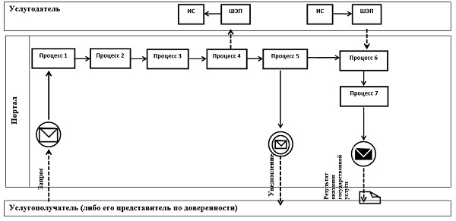

**Условные обозначения и сокращения:**

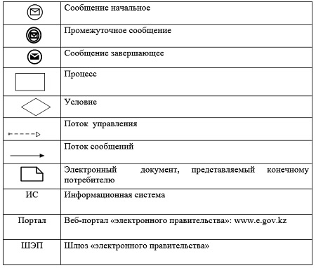

|  |  |
| --- | --- |
|  | Приложение 2 к регламенту государственной услуги "Вызов врача на дом" |

**Справочник бизнес-процессов оказания государственной услуги "Вызов врача на дом"**

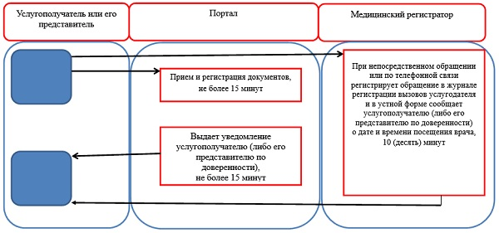

|  |  |
| --- | --- |
|  | Утвержден постановлением акимата от 21 сентября 2015 года № 396 |

**Регламент государственной услуги**  
**"Запись на прием к врачу"**  
**1. Общие положения**

      1. Государственная услуга "Запись на прием к врачу" (далее – государственная услуга) оказывается медицинскими организациями, оказывающими первичную медико-санитарную помощь (далее – услугодатель).

      Прием заявлений и выдача результатов оказания государственной услуги осуществляется через:

      1) услугодателя (при непосредственном обращении или по телефонной связи услугополучателя);

      2) веб-портал "электронного правительства" www.egov.kz (далее - портал).

      2. Форма оказания государственной услуги: электронная (частично автоматизированная) и (или) бумажная.

      3. Результат оказания государственной услуги:

      1) при непосредственном обращении или по телефонной связи к услугодателю – запись в журнале предварительной записи на прием к врачу услугодателя и устный ответ с указанием даты, времени приема врача в соответствии с графиком приема врачей (далее - график);

      2) в электронном формате при обращении на портал – уведомление в виде статуса электронной заявки в личном кабинете.

      Форма предоставления результата оказания государственной услуги – электронная (частично автоматизированная) и (или) бумажная.

**2. Описание порядка действий структурных подразделений (работников) услугодателя в процессе оказания государственной услуги**

      4. Основанием для начала процедуры (действия) по оказанию государственной услуги является обращение услугополучателя к услугодателю с предоставлением пакета документов (далее – пакет документов), указанного в пункте 9 Стандарта государственной услуги "Запись на прием к врачу", утвержденного приказом Министра здравоохранения и социального развития Республики Казахстан от 27 апреля 2015 года № 272 "Об утверждении стандартов государственных услуг в области здравоохранения" (далее – Стандарт) либо запросы в личном кабинете в форме электронного документа, удостоверенного электронной цифровой подписью (далее - ЭЦП) услугополучателя.

      5. Содержание каждой процедуры (действия), входящей в состав процесса оказания государственной услуги, длительность его выполнения:

      при непосредственном обращении или по телефонной связи услугополучателя (либо его представителя по доверенности) медицинский регистратор регистрирует обращение в журнале предварительной записи на прием к врачу услугодателя и в устной форме сообщает услугополучателю (либо его представителю по доверенности) о дате и времени приема врача в соответствии с графиком, не более 10 (десяти) минут;

      Результат процедуры (действия) – результат оказания государственной услуги.

**3. Описание порядка взаимодействия структурных подразделений (работников) услугодателя в процессе оказания государственной услуги**

      6. Перечень структурных подразделений (работников) услугодателя, которые участвуют в процессе оказания государственной услуги:

      медицинский регистратор.

      7. Описание последовательности процедур (действий) между структурными подразделениями (работниками), с указанием длительности каждой процедуры (действия).

      При непосредственном обращении или по телефонной связи услугополучателя (либо его представителя по доверенности) медицинский регистратор регистрирует обращение в журнале предварительной записи на прием к врачу услугодателя и в устной форме сообщает услугополучателю (либо его представителю по доверенности) о дате и времени приема врача в соответствии с графиком, не более 10 (десяти) минут.

**4. Описание порядка взаимодействия с Государственной корпорацией "Правительство для граждан" и (или) иными услугодателями, а также порядка использования информационных систем в процессе оказания государственной услуги**

      Сноска. Заголовок раздела 4 – в редакции постановления акимата Костанайской области от 03.05.2016 № 214 (вводится в действие по истечении десяти календарных дней после дня его первого официального опубликования).

      8. Государственная услуга через Филиал некоммерческого акционерного общества "Государственная корпорация "Правительство для граждан" по Костанайской области не оказывается.

      Сноска. Пункт 8 – в редакции постановления акимата Костанайской области от 26.11.2018 № 515 (вводится в действие по истечении десяти календарных дней после дня его первого официального опубликования).

      9. Описание порядка обращения и последовательности процедур (действий) услугодателя и услугополучателя при оказании государственной услуги через портал:

      1) услугополучатель осуществляет регистрацию, авторизацию на портале посредством индивидуального идентификационного номера, ЭЦП;

      2) услугополучатель производит выбор электронной государственной услуги, заполнение полей электронного запроса и прикрепление пакета документов;

      3) услугополучатель производит удостоверение электронного запроса для оказания электронной государственной услуги посредством ЭЦП;

      4) услугодатель осуществляет обработку (проверку, регистрацию) электронного запроса услугополучателя;

      5) услугополучатель получает уведомления о статусе электронного запроса и сроке оказания государственной услуги в "личный кабинет" услугополучателя на портале;

      6) услугодатель направляет в "личный кабинет" услугополучателя результат оказания государственной услуги в форме электронного документа, подписанного ЭЦП;

      7) услугополучатель получает результат оказания государственной услуги через портал в "личном кабинете" услугополучателя.

      Диаграмма функционального взаимодействия информационных систем указана в приложении 1 к настоящему Регламенту.

      Справочник бизнес-процессов оказания государственной услуги приведен в приложении 2 к настоящему Регламенту.

|  |  |
| --- | --- |
|  | Приложение 1 к регламенту государственной услуги "Запись на прием к врачу" |

**Диаграмма функционального взаимодействия при оказании государственной услуги через Портал**

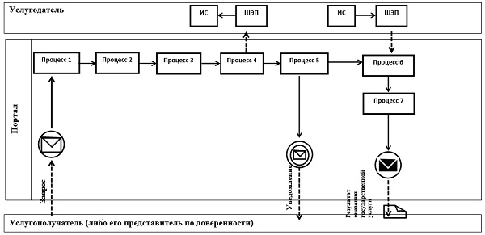

**Условные обозначения и сокращения:**

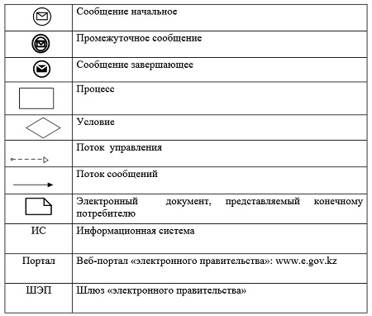

|  |  |
| --- | --- |
|  | Приложение 2 к регламенту государственной услуги "Запись на прием к врачу" |

**Справочник бизнес-процессов оказания государственной услуги "Запись на прием к врачу"**

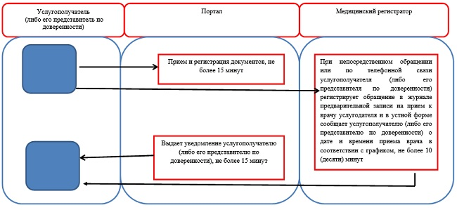

|  |  |
| --- | --- |
|  | Утвержден постановлением акимата от 21 сентября 2015 года № 396 |

**Регламент государственной услуги "Прикрепление к медицинской организации, оказывающей первичную медико-санитарную помощь"**

      Сноска. Регламент – в редакции постановления акимата Костанайской области от 11.02.2019 № 56 (вводится в действие по истечении десяти календарных дней после дня его первого официального опубликования).

**1. Общие положения**

      1. Государственная услуга "Прикрепление к медицинской организации, оказывающей первичную медико-санитарную помощь" (далее – государственная услуга) оказывается медицинскими организациями, оказывающими первичную медико-санитарную помощь (далее – услугодатель).

      Прием заявлений и выдача результатов оказания государственной услуги осуществляется через веб-портал "электронного правительства" (далее – портал).

      2. Форма оказания государственной услуги: электронная.

      3. Результат оказания государственной услуги – уведомление (талон) о прикреплении в бумажном виде (в произвольной форме) или в форме электронного документа, подписанного электронной цифровой подписью (далее – ЭЦП) услугодателя, согласно приложению к стандарту государственной услуги "Прикрепление к медицинской организации, оказывающей первичную медико-санитарную помощь", утвержденному приказом Министра здравоохранения и социального развития Республики Казахстан от 27 апреля 2015 года № 272 "Об утверждении стандартов государственных услуг в области здравоохранения" (зарегистрирован в Реестре государственной регистрации нормативных правовых актов под № 11304) (далее – Стандарт).

      Форма предоставления результата оказания государственной услуги – электронная.

**2. Описание порядка действий структурных подразделений (работников) услугодателя в процессе оказания государственной услуги**

      4. Государственная услуга через структурные подразделения (работников) услугодателя не оказывается.

**3. Описание порядка взаимодействия структурных подразделений (работников) услугодателя в процессе оказания государственной услуги**

      5. Государственная услуга через структурные подразделения (работников) услугодателя не оказывается.

**4. Описание порядка взаимодействия с Государственной корпорацией "Правительство для граждан" и (или) иными услугодателями, а также порядка использования информационных систем в процессе оказания государственной услуги**

      6. Государственная услуга через Филиал некоммерческого акционерного общества "Государственная корпорация "Правительство для граждан" по Костанайской области не оказывается.

      7. Описание порядка обращения и последовательности процедур (действий) услугодателя и услугополучателя при оказании государственной услуги через портал:

      1) услугополучатель осуществляет регистрацию, авторизацию на портале посредством индивидуального идентификационного номера, ЭЦП;

      2) услугополучатель производит выбор электронной государственной услуги, заполнение полей электронного запроса и прикрепление пакета документов;

      3) услугополучатель производит удостоверение электронного запроса для оказания электронной государственной услуги посредством ЭЦП;

      4) услугодатель осуществляет обработку (проверку, регистрацию) электронного запроса услугополучателя;

      5) услугополучатель получает уведомления о статусе электронного запроса и сроке оказания государственной услуги в "личный кабинет" услугополучателя на портале;

      6) услугодатель направляет в "личный кабинет" услугополучателя результат оказания государственной услуги в форме электронного документа, подписанного ЭЦП;

      7) услугополучатель получает результат оказания государственной услуги через портал в "личном кабинете" услугополучателя.

      Диаграмма функционального взаимодействия информационных систем указана в приложении к настоящему Регламенту.

|  |  |
| --- | --- |
|  | Приложение к регламенту государственной  услуги "Прикрепление к  медицинской организации,  оказывающей первичную  медико-санитарную помощь" |

**Диаграмма функционального взаимодействия при оказании государственной услуги через Портал**

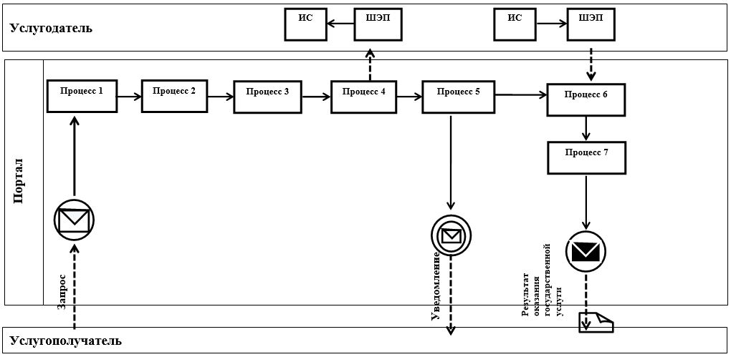

**Условные обозначения и сокращения:**

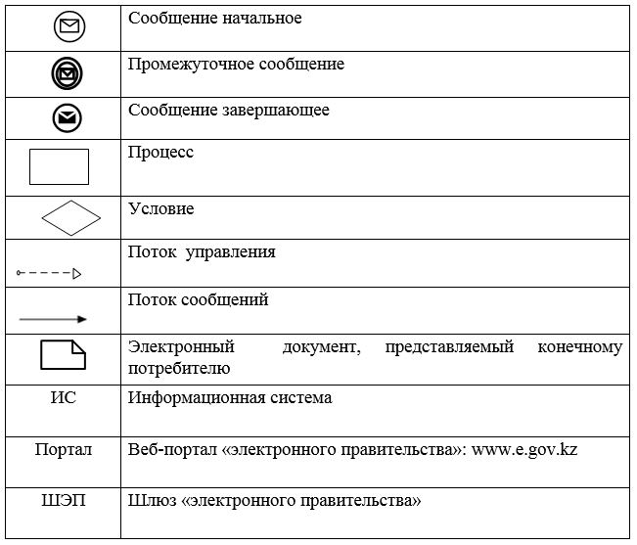

|  |  |
| --- | --- |
|  | Утвержден постановлением акимата от 21 сентября 2015 года № 396 |

**Регламент государственной услуги**  
**"Добровольное анонимное и обязательное конфиденциальное медицинское обследование на наличие ВИЧ-инфекции"**  
**1. Общие положения**

      1. Государственная услуга "Добровольное анонимное и обязательное конфиденциальное медицинское обследование на наличие ВИЧ-инфекции" (далее - государственная услуга) оказывается медицинскими организациями, оказывающими первичную медико-санитарную помощь, центром по профилактике и борьбе со СПИДом области (коммунальное государственное учреждение "Костанайский областной центр по профилактике и борьбе со СПИД" Управления здравоохранения акимата Костанайской области) (далее – услугодатель).

      Прием заявлений и выдача результатов оказания государственной услуги осуществляется через услугодателя.

      2. Форма оказания государственной услуги – бумажная.

      3. Результат оказания государственной услуги – справка-сертификат об исследовании на антитела к вирусу иммунодефицита человека, согласно приказа Министра здравоохранения и социального развития Республики Казахстан от 22 апреля 2015 года № 246 "Об утверждении Правил добровольного анонимного и (или) конфиденциального медицинского обследования и консультирования граждан Республики Казахстан и оралманов по вопросам ВИЧ-инфекции на бесплатной основе" (зарегистрированный в Реестре государственной регистрации нормативных правовых актов № 11145).

      Справка-сертификат действительна в течение 3 (трех) месяцев с момента ее выдачи.

      В случае отрицательного результата обследования результат оказания государственной услуги выдается услугополучателю лично на руки.

      Форма предоставления результата оказания государственной услуги – бумажная.

**2. Описание порядка действий структурных подразделений (работников) услугодателя в процессе оказания государственной услуги**

      4. Основанием для начала процедуры (действия) по оказанию государственной услуги является обращение услугополучателя к услугодателю с представлением пакета документов (далее - пакет документов), указанных в пункте 9 Стандарта государственной услуги "Добровольное анонимное и обязательное конфиденциальное медицинское обследование на наличие ВИЧ-инфекции", утвержденного приказом Министра здравоохранения и социального развития Республики Казахстан от 27 апреля 2015 года № 272 "Об утверждении стандартов государственных услуг в области здравоохранения" (далее – Стандарт).

      5. Содержание каждой процедуры (действия), входящей в состав процесса оказания государственной услуги, длительность его выполнения:

      При отрицательном результате:

      1) врач кабинета психосоциального консультирования (далее – врач кабинета ПСК) осуществляет регистрацию услугополучателя в журнале регистрации, присваивает индивидуальный код, проводит дотестовое консультирование и выдает направление в процедурный кабинет, 30 (тридцать) минут.

      Результат процедуры (действия) – регистрация услугополучателя, дотестовое консультирование;

      2) медицинская сестра кабинета забора крови осуществляет процедуру забора крови на наличие ВИЧ-инфекции у услугополучателя, 10 (десять) минут;

      Результат процедуры (действия) - забор крови на наличие ВИЧ-инфекции;

      3) лаборатория проводит соответствующий анализ образца крови на наличие ВИЧ-инфекции, подготавливает проект результата оказания государственной услуги и передает врачу кабинета ПСК, 1 (один) рабочий день.

      Результат процедуры (действия) – проект результата оказания государственной услуги;

      4) врач кабинета ПСК выдает услугополучателю результат оказания государственной услуги, 1 (один) рабочий день.

      Результат процедуры (действия) – выданный результат оказания государственной услуги.

      При положительном результате:

      1) врач кабинета ПСК при получении положительного результата на наличие ВИЧ-инфекции проводит консультацию, для дальнейшего обследования, 15 (пятнадцать) минут.

      Результат процедуры (действия) – проведение консультации.

      2) медицинская сестра кабинета забора крови проводит повторный забор крови, 10 (десять) минут.

      Результат процедуры (действия) – проведение повторного забора крови;

      3) лаборатория проводит повторное обследование на антитела на наличие ВИЧ-инфекции, 17 (семнадцать) рабочих дней.

      Результат процедуры (действия) – обследование крови на наличие ВИЧ-инфекции.

      4) врач кабинета ПСК подготавливает проект результата оказания государственной услуги, 1 (один) рабочий день.

      Результат процедуры (действия) – проект результата оказания государственной услуги;

      5) врач кабинета ПСК выдает услугополучателю результат оказания государственной услуги, при личном посещении нарочно, 5 (пять) минут.

      Результат процедуры (действия) – выданный результат оказания государственной услуги.

**3. Описание порядка взаимодействия структурных подразделений (работников) услугодателя в процессе оказания государственной услуги**

      6. Перечень структурных подразделений (работников) услугодателя, которые участвуют в процессе оказания государственной услуги:

      1) врач кабинета ПСК;

      2) медицинская сестра кабинета забора крови;

      3) лаборатория.

      7. Описание последовательности процедур (действий) между структурными подразделениями (работниками) с указанием длительности каждой процедуры (действия):

      1) врач кабинета психосоциального консультирования (далее – врач кабинета ПСК) осуществляет регистрацию услугополучателя в журнале регистрации, присваивает индивидуальный код, проводит дотестовое консультирование и выдает направление в процедурный кабинет, 30 (тридцать) минут.

      2) медицинская сестра кабинета забора крови осуществляет процедуру забора крови на наличие ВИЧ-инфекции у услугополучателя, 10 (десять) минут;

      3) лаборатория проводит соответствующий анализ образца крови на наличие ВИЧ-инфекции, подготавливает проект результата оказания государственной услуги и передает врачу кабинета ПСК, 1 (один) рабочий день.

      4) врач кабинета ПСК выдает услугополучателю результат оказания государственной услуги, 1 (один) рабочий день.

      При положительном результате:

      1) врач кабинета ПСК при получении положительного результата на наличие ВИЧ-инфекции проводит консультацию, для дальнейшего обследования, 15 (пятнадцать) минут.

      2) медицинская сестра кабинета забора крови проводит повторный забор крови, 10 (десять) минут.

      3) лаборатория проводит повторное обследование на антитела на наличие ВИЧ-инфекции, 17 (семнадцать) рабочих дней.

      4) врач кабинета ПСК подготавливает проект результата оказания государственной услуги, 1 (один) рабочий день.

      5) врач кабинета ПСК выдает услугополучателю результат оказания государственной услуги, при личном посещении нарочно, 5 минут.

**4. Описание порядка взаимодействия с Государственной корпорацией "Правительство для граждан" и (или) иными услугодателями, а также порядка использования информационных систем в процессе оказания государственной услуги**

      Сноска. Заголовок раздела 4 – в редакции постановления акимата Костанайской области от 03.05.2016 № 214 (вводится в действие по истечении десяти календарных дней после дня его первого официального опубликования).

      8. Государственная услуга через Филиал некоммерческого акционерного общества "Государственная корпорация "Правительство для граждан" по Костанайской области не оказывается.

      Сноска. Пункт 8 – в редакции постановления акимата Костанайской области от 26.11.2018 № 515 (вводится в действие по истечении десяти календарных дней после дня его первого официального опубликования).

|  |  |
| --- | --- |
|  | Приложение к регламенту государственной услуги "Добровольное анонимное и обязательное конфиденциальное медицинское обследование на наличие ВИЧ-инфекции" |

**Справочник бизнес-процессов оказания государственной услуги "Добровольное анонимное и обязательное конфиденциальное медицинское обследование на наличие ВИЧ-инфекции"**

      При отрицательном результате:

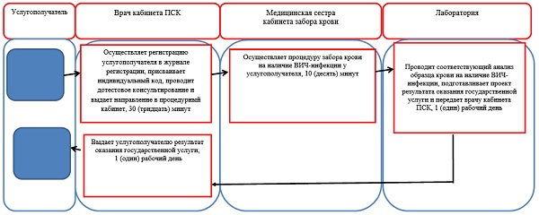

      При положительном результате:

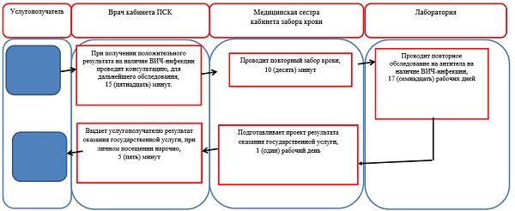

|  |  |
| --- | --- |
|  | Утвержден постановлением акимата от 21 сентября 2015 года № 396 |

**Регламент государственной услуги "Выдача справки с противотуберкулезной организации"**

      Сноска. Регламент – в редакции постановления акимата Костанайской области от 11.02.2019 № 56 (вводится в действие по истечении десяти календарных дней после дня его первого официального опубликования).

**1. Общие положения**

      1. Государственная услуга "Выдача справки с противотуберкулезной организации" (далее – государственная услуга) оказывается организациями здравоохранения (далее – услугодатель).

      Прием заявления с перечнем документов, необходимых для оказания государственной услуги и выдача результата оказанной государственной услуги осуществляется через веб-портал "электронного правительства" www.egov.kz (далее – портал).

      2. Форма оказания государственной услуги – электронная.

      3. Результат оказания государственной услуги – справка с противотуберкулезной организации (далее – справка) по форме согласно приложению 1 к стандарту государственной услуги "Выдача справки с противотуберкулезной организации", утвержденному приказом Министра здравоохранения и социального развития Республики Казахстан от 27 апреля 2015 года № 272 "Об утверждении стандартов государственных услуг в области здравоохранения" (зарегистрирован в Реестре государственной регистрации нормативных правовых актов под № 11304) (далее – Стандарт), подписанная врачом-фтизиатром, заверенная личной врачебной печатью и печатью услугодателя, с регистрацией справки в журнале регистрации предоставления государственной услуги "Выдача справки противотуберкулезной организации" согласно приложению 2 к Стандарту.

      Справка выдается после проверки в базе данных "Национальный регистр больных туберкулезом".

      Срок действия справки – 10 календарных дней.

      Форма предоставления результата оказания государственной услуги – электронная.

**2. Описание порядка действий структурных подразделений (работников) услугодателя в процессе оказания государственной услуги**

      4. Государственная услуга через структурные подразделения (работников) услугодателя не оказывается.

**3. Описание порядка взаимодействия структурных подразделений (работников) услугодателя в процессе оказания государственной услуги**

      5. Государственная услуга через структурные подразделения (работников) услугодателя не оказывается.

**4. Описание порядка взаимодействия с Государственной корпорацией "Правительство для граждан" и (или) иными услугодателями, а также порядка использования информационных систем в процессе оказания государственной услуги**

      6. Государственная услуга через Филиал некоммерческого акционерного общества "Государственная корпорация "Правительство для граждан" по Костанайской области не оказывается.

      7. Описание порядка обращения и последовательности процедур (действий) услугодателя и услугополучателя при оказании государственной услуги через портал:

      1) услугополучатель осуществляет регистрацию, авторизацию на портале посредством индивидуального идентификационного номера, электронно-цифровой подписи (далее – ЭЦП);

      2) услугополучатель производит выбор электронной государственной услуги, заполнение полей электронного запроса и прикрепление пакета документов;

      3) услугополучатель производит удостоверение электронного запроса для оказания электронной государственной услуги посредством ЭЦП;

      4) услугодатель осуществляет обработку (проверку, регистрацию) электронного запроса услугополучателя;

      5) услугополучатель получает уведомления о статусе электронного запроса и сроке оказания государственной услуги в "личный кабинет" услугополучателя на портале;

      6) услугодатель направляет в "личный кабинет" услугополучателя результат оказания государственной услуги в форме электронного документа, подписанного ЭЦП;

      7) услугополучатель получает результат оказания государственной услуги через портал в "личном кабинете" услугополучателя.

      Диаграмма функционального взаимодействия информационных систем указана в приложении к настоящему Регламенту.

|  |  |
| --- | --- |
|  | Приложение к регламенту государственной  услуги "Выдача справки с  противотуберкулезной  организации" |

**Диаграмма функционального взаимодействия при оказании государственной услуги через Портал**

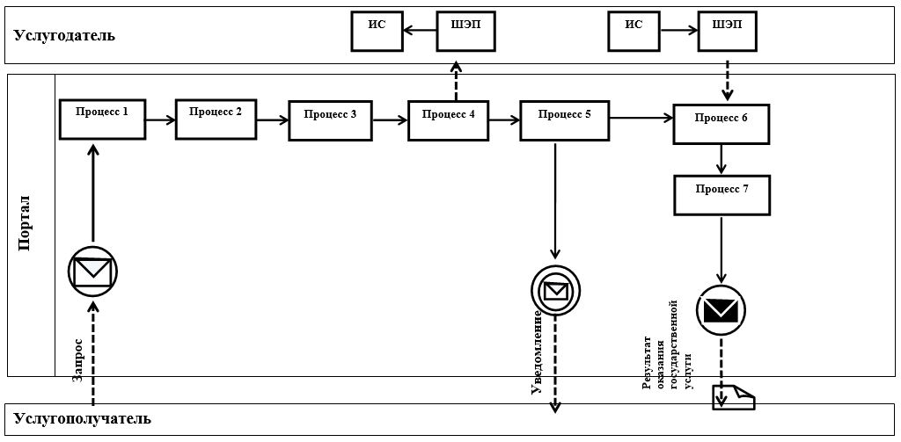

**Условные обозначения и сокращения:**

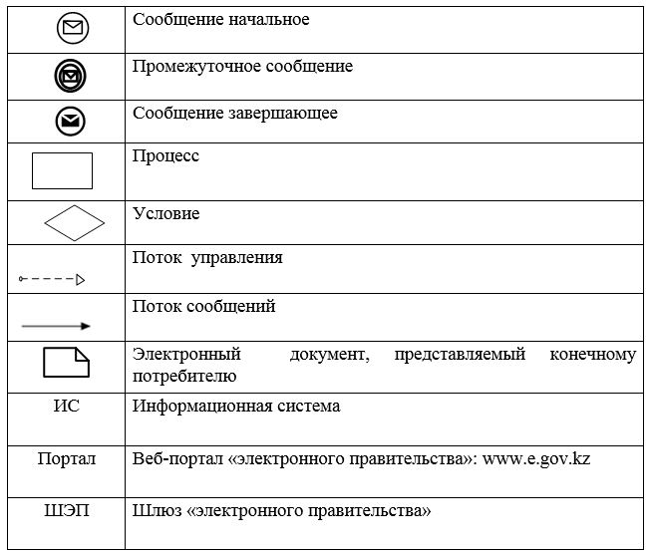

|  |  |
| --- | --- |
|  | Утвержден постановлением акимата от 21 сентября 2015 года № 396 |

**Регламент государственной услуги "Выдача справки с психоневрологической организации"**

      Сноска. Регламент – в редакции постановления акимата Костанайской области от 11.02.2019 № 56 (вводится в действие по истечении десяти календарных дней после дня его первого официального опубликования).

**1. Общие положения**

      1. Государственная услуга "Выдача справки с психоневрологической организации" (далее – государственная услуга) оказывается организациями здравоохранения (далее – услугодатель).

      Прием заявлений и выдача результата оказания государственной услуги осуществляется через:

      1) Филиал некоммерческого акционерного общества "Государственная корпорация "Правительство для граждан" по Костанайской области (далее – Государственная корпорация);

      2) веб-портал "электронного правительства" www.egov.kz (далее – портал).

      2. Форма оказания государственной услуги – электронная и (или) бумажная.

      3. Результат оказания государственной услуги:

      в Государственной корпорации – выдача справки о состоянии/не состоянии на диспансерном учете;

      в организациях здравоохранения – выдача справки врачом-психиатром о состоянии/не состоянии на диспансерном учете.

      Справка выдается по форме согласно приложению 1 к стандарту государственной услуги "Выдача справки с психоневрологической организации", утвержденному приказом Министра здравоохранения и социального развития Республики Казахстан от 27 апреля 2015 года № 272 "Об утверждении стандартов государственных услуг в области здравоохранения" (зарегистрирован в Реестре государственной регистрации нормативных правовых актов под № 11304) (далее – Стандарт), подписанная врачом-психиатром и медицинским регистратором, выдавшими справку, и заверенная печатью врача и услугодателя, с регистрацией справки в журнале регистрации предоставления государственной услуги "Выдача справки с психоневрологической организации" согласно приложению 2 к Стандарту.

      Форма предоставления результата оказания государственной услуги – электронная и (или) бумажная.

**2. Описание порядка действий структурных подразделений (работников) услугодателя в процессе оказания государственной услуги**

      4. Государственная услуга через структурные подразделения (работников) услугодателя не оказывается.

**3. Описание порядка взаимодействия структурных подразделений (работников) услугодателя в процессе оказания государственной услуги**

      5. Государственная услуга через структурные подразделения (работников) услугодателя не оказывается.

**4. Описание порядка взаимодействия с Государственной корпорацией "Правительство для граждан" и (или) иными услугодателями, а также порядка использования информационных систем в процессе оказания государственной услуги**

      6. Описание порядка обращения в Государственную корпорацию и (или) к иным услугодателям, длительность обработки запроса услугополучателя:

      1) услугополучатель для получения государственной услуги обращается в Государственную корпорацию, работник Государственной корпорации проверяет полноту представленного пакета документов, указанных в пункте 9 Стандарта, 30 (тридцать) минут.

      При предоставлении полного пакета документов работник Государственной корпорации регистрирует его, получает согласие услугополучателя на использование сведений, составляющих охраняемую законом тайну, содержащихся в информационных системах, если иное не предусмотрено законами Республики Казахстан, 30 (тридцать) минут;

      2) работник Государственной корпорации подготавливает пакет документов и направляет его услугодателю, 30 (тридцать) минут;

      3) услугодатель готовит и направляет результат оказания государственной услуги в Государственную корпорацию, не более 3 (трех) часов;

      4) работник Государственной корпорации выдает результат оказания государственной услуги услугополучателю, 30 (тридцать) минут.

      7. Описание порядка обращения и последовательности процедур (действий) услугодателя и услугополучателя при оказании государственной услуги через портал:

      1) услугополучатель осуществляет регистрацию, авторизацию на портале посредством индивидуального идентификационного номера, электронной цифровой подписи (далее – ЭЦП);

      2) услугополучатель производит выбор электронной государственной услуги, заполнение полей электронного запроса и прикрепление пакета документов;

      3) услугополучатель производит удостоверение электронного запроса для оказания электронной государственной услуги посредством ЭЦП;

      4) услугодатель осуществляет обработку (проверку, регистрацию) электронного запроса услугополучателя;

      5) услугополучатель получает уведомления о статусе электронного запроса и сроке оказания государственной услуги в "личный кабинет" услугополучателя на портале;

      6) услугодатель направляет в "личный кабинет" услугополучателя результат оказания государственной услуги в форме электронного документа, подписанного ЭЦП;

      7) услугополучатель получает результат оказания государственной услуги через портал в "личном кабинете" услугополучателя.

      Диаграмма функционального взаимодействия информационных систем указана в приложении 1 к настоящему Регламенту.

      Подробное описание последовательности процедур (действий), взаимодействий структурных подразделений (работников) услугодателя в процессе оказания государственной услуги, а также описание порядка взаимодействия с иными услугодателями и (или) Государственной корпорацией "Правительство для граждан" и порядка использования информационных систем в процессе оказания государственной услуги отражается в справочнике бизнес-процессов оказания государственной услуги согласно приложению 2 к настоящему Регламенту.

|  |  |
| --- | --- |
|  | Приложение 1 к регламенту государственной  услуги "Выдача справки с  психоневрологической  организации" |

**Диаграмма функционального взаимодействия при оказании государственной услуги через Портал**

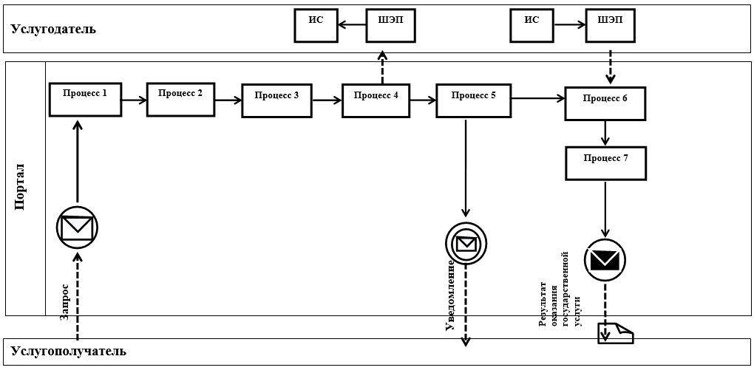

**Условные обозначения и сокращения:**

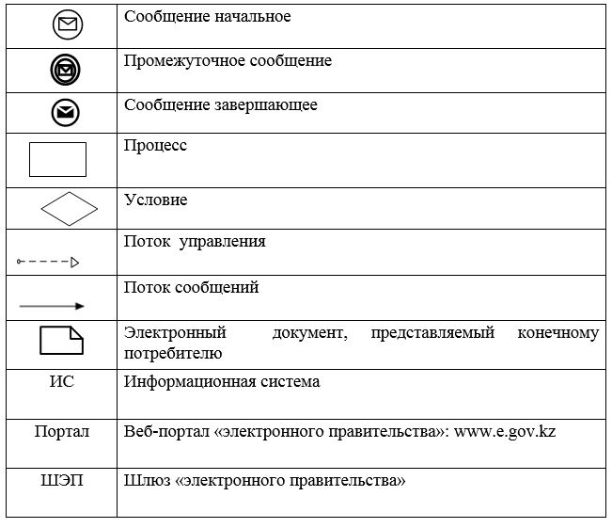

|  |  |
| --- | --- |
|  | Приложение 2 к регламенту государственной  услуги "Выдача справки с  психоневрологической  организации" |

**Справочник бизнес-процессов оказания государственной услуги "Выдача справки с психоневрологической организации"**

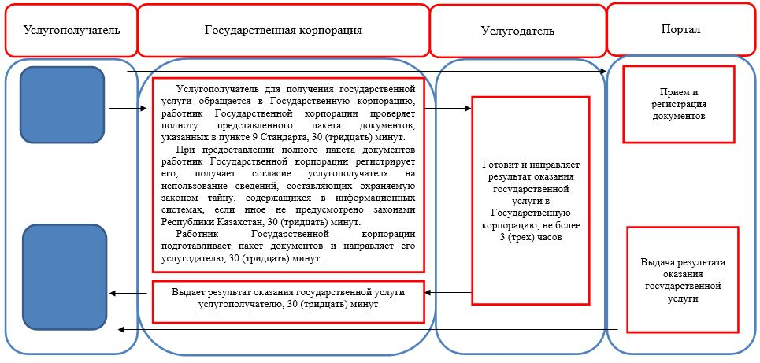

**Условные обозначения:**

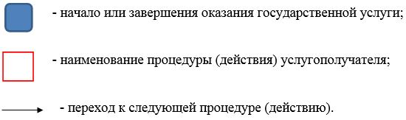

|  |  |
| --- | --- |
|  | Утвержден постановлением акимата от 21 сентября 2015 года № 21 |

**Регламент государственной услуги "Выдача справки с наркологической организации"**

      Сноска. Регламент – в редакции постановления акимата Костанайской области от 11.02.2019 № 56 (вводится в действие по истечении десяти календарных дней после дня его первого официального опубликования).

**1. Общие положения**

      1. Государственная услуга "Выдача справки с наркологической организации" (далее – государственная услуга) оказывается организациями здравоохранения (далее - услугодатель).

      Прием заявлений и выдача результата оказания государственной услуги осуществляется через:

      1) Филиал некоммерческого акционерного общества "Государственная корпорация "Правительство для граждан" по Костанайской области (далее – Государственная корпорация);

      2) веб-портал "электронного правительства" www.egov.kz (далее – портал).

      2. Форма оказания государственной услуги – электронная и (или) бумажная.

      3. Результат оказания государственной услуги:

      в Государственной корпорации – выдача справки о состоянии/не состоянии на диспансерном учете;

      в организациях здравоохранения – выдача справки врачом-наркологом о состоянии/не состоянии на диспансерном учете.

      Справка выдается по форме согласно приложению 1 к стандарту государственной услуги "Выдача справки с наркологической организации", утвержденному приказом Министра здравоохранения и социального развития Республики Казахстан от 27 апреля 2015 года № 272 "Об утверждении стандартов государственных услуг в области здравоохранения" (зарегистрирован в Реестре государственной регистрации нормативных правовых актов под № 11304) (далее – Стандарт), подписанная врачом-наркологом и медицинским регистратором, выдавшими справку, и заверенная печатью врача и услугодателя, с регистрацией справки в журнале регистрации предоставления государственной услуги "Выдача справки с наркологической организации" согласно приложению 2 к Стандарту.

      Форма предоставления результата оказания государственной услуги –бумажная.

**2. Описание порядка действий структурных подразделений (работников) услугодателя в процессе оказания государственной услуги**

      4. Государственная услуга через структурные подразделения (работников) услугодателя не оказывается.

**3. Описание порядка взаимодействия структурных подразделений (работников) услугодателя в процессе оказания государственной услуги**

      5. Государственная услуга через структурные подразделения (работников) услугодателя не оказывается.

**4. Описание порядка взаимодействия с Государственной корпорацией "Правительство для граждан" и (или) иными услугодателями, а также порядка использования информационных систем в процессе оказания государственной услуги**

      6. Описание порядка обращения в Государственную корпорацию и (или) к иным услугодателям, длительность обработки запроса услугополучателя:

      1) услугополучатель для получения государственной услуги обращается в Государственную корпорацию, работник Государственной корпорации проверяет полноту представленного пакета документов, указанных в пункте 9 Стандарта, 30 (тридцать) минут.

      При предоставлении полного пакета документов работник Государственной корпорации регистрирует его, получает согласие услугополучателя на использование сведений, составляющих охраняемую законом тайну, содержащихся в информационных системах, если иное не предусмотрено законами Республики Казахстан, 30 (тридцать) минут;

      2) работник Государственной корпорации подготавливает пакет документов и направляет его услугодателю, 30 (тридцать) минут;

      3) услугодатель готовит и направляет результат оказания государственной услуги в Государственную корпорацию, не более 3 (трех) часов;

      4) работник Государственной корпорации выдает результат оказания государственной услуги услугополучателю, 30 (тридцать) минут.

      7. Описание порядка обращения и последовательности процедур (действий) услугодателя и услугополучателя при оказании государственной услуги через портал:

      1) услугополучатель осуществляет регистрацию, авторизацию на портале посредством индивидуального идентификационного номера, электронной цифровой подписи (далее – ЭЦП);

      2) услугополучатель производит выбор электронной государственной услуги, заполнение полей электронного запроса и прикрепление пакета документов;

      3) услугополучатель производит удостоверение электронного запроса для оказания электронной государственной услуги посредством ЭЦП;

      4) услугодатель осуществляет обработку (проверку, регистрацию) электронного запроса услугополучателя;

      5) услугополучатель получает уведомления о статусе электронного запроса и сроке оказания государственной услуги в "личный кабинет" услугополучателя на портале;

      6) услугодатель направляет в "личный кабинет" услугополучателя результат оказания государственной услуги в форме электронного документа, подписанного ЭЦП;

      7) услугополучатель получает результат оказания государственной услуги через портал в "личном кабинете" услугополучателя.

      Диаграмма функционального взаимодействия информационных систем указана в приложении 1 к настоящему Регламенту.

      Подробное описание последовательности процедур (действий), взаимодействий структурных подразделений (работников) услугодателя в процессе оказания государственной услуги, а также описание порядка взаимодействия с иными услугодателями и (или) Государственной корпорацией "Правительство для граждан" и порядка использования информационных систем в процессе оказания государственной услуги отражается в справочнике бизнес-процессов оказания государственной услуги согласно приложению 2 к настоящему Регламенту.

|  |  |
| --- | --- |
|  | Приложение 1 к регламенту государственной  услуги "Выдача справки с  наркологической организации" |

**Диаграмма функционального взаимодействия при оказании государственной услуги через Портал**

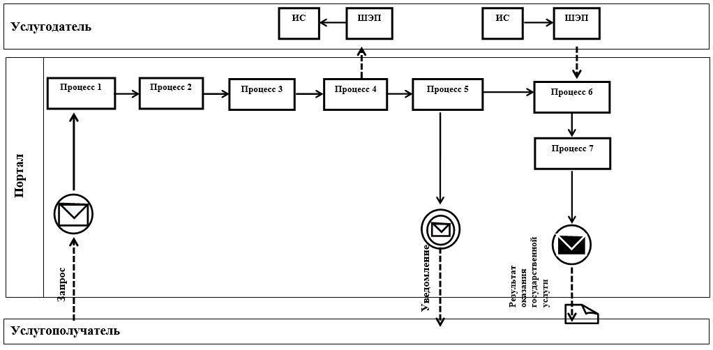

**Условные обозначения и сокращения:**

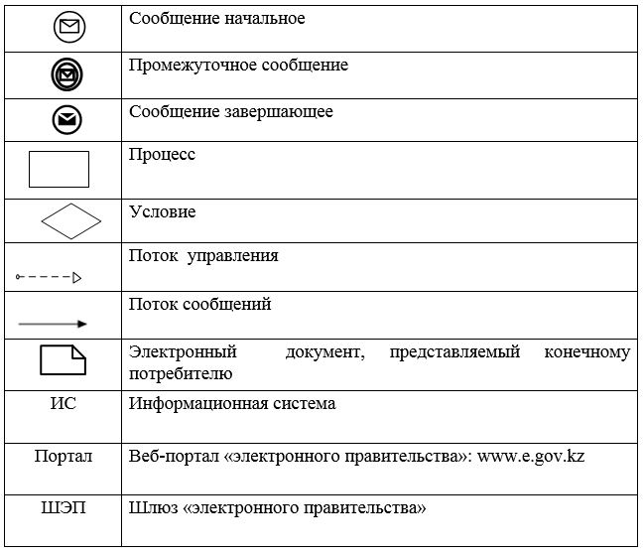

|  |  |
| --- | --- |
|  | Приложение 2 к регламенту государственной  услуги "Выдача справки с  наркологической организации" |

**Справочник бизнес-процессов оказания государственной услуги "Выдача справки с наркологической организации"**

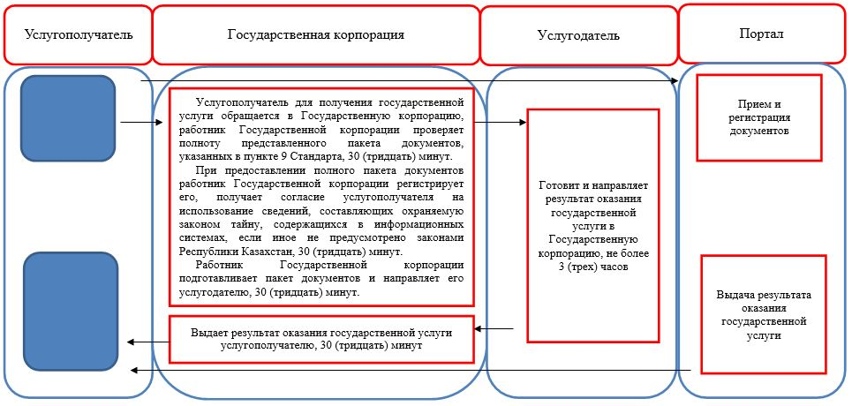

**Условные обозначения:**

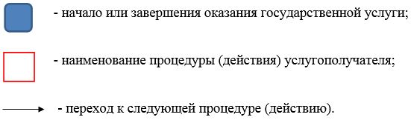

|  |  |
| --- | --- |
|  | Утвержден постановлением акимата от 21 сентября 2015 года № 396 |

**Регламент государственной услуги**  
**"Выдача выписки из медицинской карты стационарного больного"**  
**1. Общие положения**

      1. Государственная услуга "Выдача выписки из медицинской карты стационарного больного" (далее - государственная услуга) оказывается медицинскими организациями, оказывающими стационарную помощь (далее – услугодатель).

      Прием заявление и выдача результата оказания государственная услуг осуществляется через услугодателя.

      2. Форма оказания государственной услуги – бумажная.

      3. Результат оказания государственной услуги – выписка из медицинской карты стационарного больного в бумажном виде по форме 027/у, утвержденной приказом исполняющего обязанности Министра здравоохранения Республики Казахстан от 23 ноября 2010 года № 907 "Об утверждении форм первичной медицинской документации организаций здравоохранения" (зарегистрированный в Реестре государственной регистрации нормативных правовых актов № 6697), подписанная врачом-ординатором, заверенная личной врачебной печатью и печатью услугодателя.

      Форма предоставления результата оказания государственной услуги - бумажная.

**2. Описание порядка действий структурных подразделений (работников) услугодателя в процессе оказания государственной услуги**

      4. Основанием для начала процедуры (действия) по оказанию государственной услуги является обращение услугополучателя к услугодателю с предоставлением документа, указанного в пункте 9 Стандарта государственной услуги "Выдача выписки из медицинской карты стационарного больного", утвержденного приказом Министра здравоохранения и социального развития Республики Казахстан от 27 апреля 2015 года № 272 "Об утверждении стандартов государственных услуг в области здравоохранения" (далее - Стандарт).

      5. Содержание каждой процедуры (действия), входящей в состав процесса оказания государственной услуги, длительность его выполнения:

      1) врач ординатор оформляет проект результата оказания государственной услуги, подписывает, заверяет личной врачебной печатью и передает в кабинет "Выдачи выписок из медицинской карты стационарного больного", 15 (пятнадцать) минут.

      Результат процедуры (действия) – проект результата оказания государственной услуги;

      2) медицинский регистратор кабинета "Выдачи выписок из медицинской карты стационарного больного" осуществляет регистрацию проекта результата оказания государственной услуги в журнале регистрации, заверяет проект результата оказания государственной услуги печатью услугодателя и выдает его услугополучателю, 30 (тридцать) минут.

      Результат процедуры (действия) – выданный результат оказания государственной услуги.

**3. Описание порядка взаимодействия структурных подразделений (работников) услугодателя в процессе оказания государственной услуги**

      6. Перечень структурных подразделений (работников) услугодателя, которые участвуют в процессе оказания государственной услуги:

      1) врач-ординатор;

      2) медицинский регистратор кабинета "Выдачи выписок из медицинской карты стационарного больного".

      7. Описание последовательности процедур (действий) между структурными подразделениями (работниками) с указанием длительности каждой процедуры (действия):

      1) врач ординатор оформляет проект результата оказания государственной услуги, подписывает, заверяет личной врачебной печатью и передает в кабинет "Выдачи выписок из медицинской карты стационарного больного", 15 (пятнадцать) минут.

      2) медицинский регистратор кабинета "Выдачи выписок из медицинской карты стационарного больного" осуществляет регистрацию проекта результата оказания государственной услуги в журнале регистрации, заверяет проект результата оказания государственной услуги печатью услугодателя и выдает его услугополучателю, 30 (тридцать) минут.

**4. Описание порядка взаимодействия с Государственной корпорацией "Правительство для граждан" и (или) иными услугодателями, а также порядка использования информационных систем в процессе оказания государственной услуги**

      Сноска. Заголовок раздела 4 – в редакции постановления акимата Костанайской области от 03.05.2016 № 214 (вводится в действие по истечении десяти календарных дней после дня его первого официального опубликования).

      8. Государственная услуга через Филиал некоммерческого акционерного общества "Государственная корпорация "Правительство для граждан" по Костанайской области и веб-портал "электронного правительства" не оказывается.

      Сноска. Пункт 8 – в редакции постановления акимата Костанайской области от 26.11.2018 № 515 (вводится в действие по истечении десяти календарных дней после дня его первого официального опубликования).

|  |  |
| --- | --- |
|  | Приложение к регламенту государственной услуги "Выдача выписки из медицинской карты стационарного больного" |

**Справочник бизнес-процессов оказания государственной услуги "Выдача выписки из медицинской карты стационарного больного"**

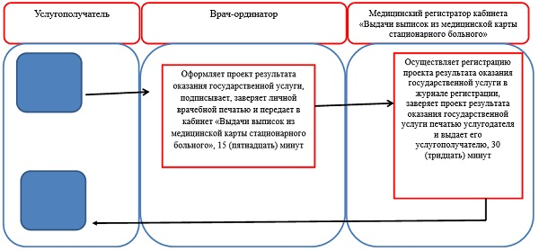

|  |  |
| --- | --- |
|  | Утвержден постановлением акимата от 21 сентября 2015 года № 396 |

**Регламент государственной услуги**  
**"Выдача справки из медицинской организации, оказывающей первичную медико-санитарную помощь"**  
**1. Общие положения**

      1. Государственная услуга "Выдача справки с медицинской организации, оказывающей первичную медико-санитарную помощь" (далее – государственная услуга) оказывается медицинскими организациями, оказывающими первичную медико-санитарную помощь (далее – услугодатель).

      Прием заявлений и выдача результата оказания государственной услуги осуществляется через услугодателя.

      2. Форма оказания государственной услуги – бумажная.

      3. Результат оказания государственной услуги – справка с медицинской организации, оказывающей первичную медико-санитарную помощь (далее – справка), выданная по форме согласно приложению к Стандарту государственной услуги "Выдача справки с медицинской организации, оказывающей первичную медико-санитарную помощь", утвержденного приказом Министра здравоохранения и социального развития Республики Казахстан от 27 апреля 2015 года № 272 "Об утверждении стандартов государственных услуг в области здравоохранения" (далее - Стандарт) и по формам № 035-2/у и № 079/у, утвержденным приказом исполняющего обязанности Министра здравоохранения Республики Казахстан от 23 ноября 2010 года № 907 "Об утверждении форм первичной медицинской документации организаций здравоохранения" (зарегистрированный в Реестре государственной регистрации нормативных правовых актов № 6697), подписанными участковым врачом или врачом общей практики (далее – ВОП), заверенными личной врачебной печатью и печатью услугодателя.

      Форма предоставления результата оказания государственной услуги - бумажная.

**2. Описание порядка действий структурных подразделений (работников) услугодателя в процессе оказания государственной услуги**

      4. Основанием для начала процедуры (действия) по оказанию государственной услуги является обращение услугополучателя к услугодателю с предоставлением пакета документов (далее – пакет документов), указанных в пункте 9 Стандарта.

      5. Содержание каждой процедуры (действия), входящей в состав процесса оказания государственной услуги, длительность его выполнения:

      при обращении на прием к врачу:

      1) медицинский регистратор рассматривает пакет документов для оказания государственной услуги и направляет услугополучателя к участковому врачу или ВОП, 5 (пять) минут.

      Результат процедуры (действия) – направление услугополучателя к участковому врачу или ВОП;

      2) участковый врач или ВОП рассматривает пакет документов, проводит медицинский осмотр, проверяет наличие данных услугополучателя в информационных системах "Электронный регистр диспансерных больных", "Регистр прикрепленного населения", подписывает, заверяет личной врачебной печатью и передает проект результата оказания государственной услуги медицинскому регистратору, 20 (двадцать) минут.

      Результат процедуры (действия) – подписанный проект результата оказания государственной услуги;

      3) медицинский регистратор осуществляет регистрацию проекта результата оказания государственной услуги в журнале регистрации, заверяет справку печатью услугодателя и выдает ее услугополучателю, 5 (пять) минут.

      Результат процедуры (действия) – выданный результат оказания государственной услуги.

      при вызове на дом:

      1) медицинский регистратор принимает обращение для оказания государственной услуги и направляет к услугополучателю участкового врача или ВОП, 30 (тридцать) минут.

      Результат процедуры (действия) – направление к услугополучателю участкового врача или ВОП;

      2) участковый врач или ВОП рассматривает пакет документов для оказания государственной услуги, проводит медицинский осмотр и направляет документы услугополучателя через его представителя по доверенности или социального работника (участковую медицинскую сестру) во врачебно-консультационную комиссии (далее – ВКК) медицинской организации, 3 (три) часа.

      Результат процедуры (действия) – направление документов услугополучателя в ВКК;

      3) ВКК рассматривает документ, принимает решение, проверяет наличие данных услугополучателя в информационных системах "Электронный регистр диспансерных больных", "Регистр прикрепленного населения", оформляет протокол, подписывает, заверяет печатью медицинской организации и передает проект результата оказания государственной услуги медицинскому регистратору, 1 (один) час.

      Результат процедуры (действия) – подписанный проект результата оказания государственной услуги;

      4) медицинский регистратор осуществляет регистрацию проекта результата оказания государственной услуги в журнале регистрации, заверяет справку печатью услугодателя и выдает ее представителю услугополучателя по доверенности или социальному работнику (участковой медицинской сестре) для доставки документа услугополучателю на дому, 30 (тридцать) минут.

      Результат процедуры (действия) – выданный результат оказания государственной услуги.

**3. Описание порядка взаимодействия структурных подразделений (работников) услугодателя в процессе оказания государственной услуги**

      6. Перечень структурных подразделений (работников) услугодателя, которые участвуют в процессе оказания государственной услуги:

      1) медицинский регистратор;

      2) участковый врач или ВОП;

      3) ВКК.

      7. Описание последовательности процедур (действий) между структурными подразделениями (работниками) с указанием длительности каждой процедуры (действия):

      при обращении на прием к врачу:

      1) медицинский регистратор рассматривает пакет документов для оказания государственной услуги и направляет услугополучателя к участковому врачу или ВОП, 5 (пять) минут.

      2) участковый врач или ВОП рассматривает пакет документов, проводит медицинский осмотр, проверяет наличие данных услугополучателя в информационных системах "Электронный регистр диспансерных больных", "Регистр прикрепленного населения", подписывает, заверяет личной врачебной печатью и передает проект результата оказания государственной услуги медицинскому регистратору, 20 (двадцать) минут.

      3) медицинский регистратор осуществляет регистрацию проекта результата оказания государственной услуги в журнале регистрации оказания государственной услуги, заверяет справку печатью услугодателя и выдает ее услугополучателю, 5 (пять) минут.

      при вызове на дом:

      1) медицинский регистратор принимает обращение для оказания государственной услуги и направляет к услугополучателю участкового врача или ВОП, 30 (тридцать) минут.

      2) участковый врач или ВОП рассматривает пакет документов для оказания государственной услуги, проводит медицинский осмотр и направляет документы услугополучателя через его представителя по доверенности или социального работника (участковую медицинскую сестру) во врачебно-консультационную комиссии (далее – ВКК) медицинской организации, 3 (три) часа.

      3) ВКК рассматривает документ, принимает решение, проверяет наличие данных услугополучателя в информационных системах "Электронный регистр диспансерных больных", "Регистр прикрепленного населения", оформляет протокол, подписывает, заверяет печатью медицинской организации и передает проект результата оказания государственной услуги медицинскому регистратору, 1 (один) час.

      4) медицинский регистратор осуществляет регистрацию проекта результата оказания государственной услуги в журнале регистрации, заверяет справку печатью услугодателя и выдает ее представителю услугополучателя по доверенности или социальному работнику (участковой медицинской сестре) для доставки документа услугополучателю на дому, 30 (тридцать) минут.

**4. Описание порядка взаимодействия с Государственной корпорацией "Правительство для граждан" и (или) иными услугодателями, а также порядка использования информационных систем в процессе оказания государственной услуги**

      Сноска. Заголовок раздела 4 – в редакции постановления акимата Костанайской области от 03.05.2016 № 214 (вводится в действие по истечении десяти календарных дней после дня его первого официального опубликования).

      8. Государственная услуга через Филиал некоммерческого акционерного общества "Государственная корпорация "Правительство для граждан" по Костанайской области и веб-портал "электронного правительства" не оказывается.

      Сноска. Пункт 8 – в редакции постановления акимата Костанайской области от 26.11.2018 № 515 (вводится в действие по истечении десяти календарных дней после дня его первого официального опубликования).

|  |  |
| --- | --- |
|  | Приложение к регламенту государственной услуги "Выдача справки из медицинской организации, оказывающей первичную медико-санитарную помощь" |

**Справочник бизнес-процессов оказания государственной услуги "Выдача справки из медицинской организации, оказывающей первичную медико-санитарную помощь"**

      При обращении на прием к врачу:

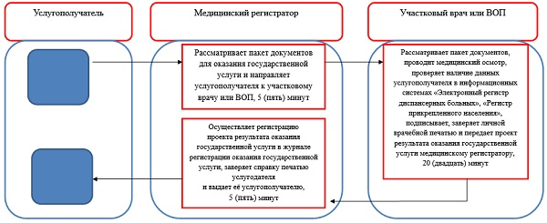

      При вызове на дом:

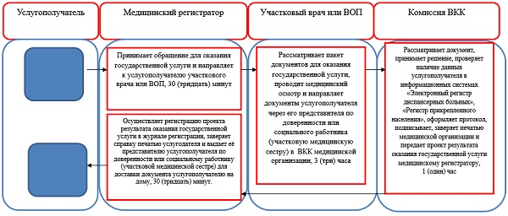

|  |  |
| --- | --- |
|  | Утвержден постановлением акимата от 21 сентября 2015 года № 396 |

**Регламент государственной услуги "Выдача листа о временной нетрудоспособности"**

      Сноска. Заголовок регламента – в редакции постановления акимата Костанайской области от 11.02.2019 № 56 (вводится в действие по истечении десяти календарных дней после дня его первого официального опубликования).

**1. Общие положения**

      1. Государственная услуга "Выдача листа о временной нетрудоспособности" (далее – государственная услуга) оказывается субъектами здравоохранения (далее – услугодатель).

      Прием заявлений и выдача результата оказания государственной услуги осуществляется через услугодателя.

      Сноска. Пункт 1 – в редакции постановления акимата Костанайской области от 11.02.2019 № 56 (вводится в действие по истечении десяти календарных дней после дня его первого официального опубликования).

      2. Форма оказания государственной услуги – бумажная.

      3. Результат оказания государственной услуги – лист о временной нетрудоспособности с медицинской организации, оказывающей первичную медико-санитарную помощь в соответствии с приказом Министра здравоохранения и социального развития Республики Казахстан от 31 марта 2015 года № 183 "Об утверждении Правил проведения экспертизы временной нетрудоспособности, выдачи листа и справки о временной нетрудоспособности" (зарегистрированный в Реестре государственной регистрации нормативных правовых актов № 10964).

      Форма предоставления результата оказания государственной услуги - бумажная.

**2. Описание порядка действий структурных подразделений (работников) услугодателя в процессе оказания государственной услуги**

      4. Основанием для начала процедуры (действия) по оказанию государственной услуги является обращение услугополучателя к услугодателю с предоставлением документа, указанного в пункте 9 стандарта государственной услуги "Выдача листа о временной нетрудоспособности", утвержденного приказом Министра здравоохранения и социального развития Республики Казахстан от 27 апреля 2015 года № 272 "Об утверждении стандартов государственных услуг в области здравоохранения" (зарегистрирован в Реестре государственной регистрации нормативных правовых актов под № 11304) (далее – Стандарт).

      Сноска. Пункт 4 – в редакции постановления акимата Костанайской области от 11.02.2019 № 56 (вводится в действие по истечении десяти календарных дней после дня его первого официального опубликования).

      5. Содержание каждой процедуры (действия), входящей в состав процесса оказания государственной услуги, длительность его выполнения:

      1) медицинский регистратор рассматривает документ для оказания государственной услуги и направляет услугополучателя к врачу, 10 (десять) минут.

      Результат процедуры (действия) – направление услугополучателя к врачу;

      2) врач рассматривает документ, проводит медицинский осмотр, и передает проект результата оказания государственной услуги медицинскому регистратору, не более 10 (десяти) минут.

      Результат процедуры (действия) – подписанный проект результата оказания государственной услуги;

      3) медицинский регистратор осуществляет регистрацию проекта результата оказания государственной услуги в журнале регистрации, заполняет проект результата оказания государственной услуги, заверяет печатью услугодателя и выдает его услугополучателю, 10 (десять) минут.

      Результат процедуры (действия) – выданный результат оказания государственной услуги.

**3. Описание порядка взаимодействия структурных подразделений (работников) услугодателя в процессе оказания государственной услуги**

      6. Перечень структурных подразделений (работников) услугодателя, которые участвуют в процессе оказания государственной услуги:

      1) медицинский регистратор;

      2) врач.

      7. Описание последовательности процедур (действий) между структурными подразделениями (работниками) с указанием длительности каждой процедуры (действия):

      1) медицинский регистратор рассматривает документ для оказания государственной услуги и направляет услугополучателя к врачу, 10 (десять) минут.

      2) врач рассматривает документ, проводит медицинский осмотр, и передает проект результата оказания государственной услуги медицинскому регистратору, не более 10 (десяти) минут.

      3) медицинский регистратор осуществляет регистрацию проекта результата оказания государственной услуги в журнале регистрации, заполняет проект результата оказания государственной услуги, заверяет печатью услугодателя и выдает его услугополучателю, 10 (десять) минут.

**4. Описание порядка взаимодействия с Государственной корпорацией "Правительство для граждан" и (или) иными услугодателями, а также порядка использования информационных систем в процессе оказания государственной услуги**

      Сноска. Заголовок раздела 4 – в редакции постановления акимата Костанайской области от 03.05.2016 № 214 (вводится в действие по истечении десяти календарных дней после дня его первого официального опубликования).

      8. Государственная услуга через Филиал некоммерческого акционерного общества "Государственная корпорация "Правительство для граждан" по Костанайской области и веб-портал "электронного правительства" не оказывается.

      Сноска. Пункт 8 – в редакции постановления акимата Костанайской области от 26.11.2018 № 515 (вводится в действие по истечении десяти календарных дней после дня его первого официального опубликования).

|  |  |
| --- | --- |
|  | Приложение к регламенту  государственной услуги "Выдача  листа о временной  нетрудоспособности |

      Сноска. В правом верхнем углу текст приложения – в редакции постановления акимата Костанайской области от 11.02.2019 № 56 (вводится в действие по истечении десяти календарных дней после дня его первого официального опубликования).

**Справочник бизнес-процессов оказания государственной услуги "Выдача листа о временной нетрудоспособности**

      Сноска. Заголовок приложения – в редакции постановления акимата Костанайской области от 11.02.2019 № 56 (вводится в действие по истечении десяти календарных дней после дня его первого официального опубликования).

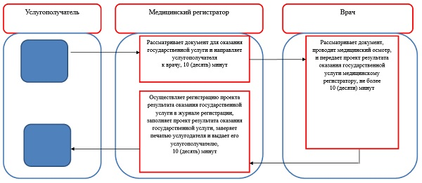

|  |  |
| --- | --- |
|  | Утвержден постановлением акимата от 21 сентября 2015 года № 396 |

**Регламент государственной услуги "Выдача справки о временной нетрудоспособности"**

      Сноска. Заголовок регламента – в редакции постановления акимата Костанайской области от 11.02.2019 № 56 (вводится в действие по истечении десяти календарных дней после дня его первого официального опубликования).

**1. Общие положения**

      1. Государственная услуга "Выдача справки о временной нетрудоспособности" (далее – государственная услуга) оказывается субъектами здравоохранения (далее – услугодатель).

      Прием заявлений и выдача результата оказания государственной услуги осуществляется через услугодателя.

      Сноска. Пункт 1 – в редакции постановления акимата Костанайской области от 11.02.2019 № 56 (вводится в действие по истечении десяти календарных дней после дня его первого официального опубликования).

      2. Форма оказания государственной услуги – бумажная.

      3. Результат оказания государственной услуги – выдача справки о временной нетрудоспособности с медицинской организации, оказывающей первичную медико-санитарную помощь в соответствии с приказом Министра здравоохранения и социального развития Республики Казахстан от 31 марта 2015 года № 183 "Об утверждении Правил проведения экспертизы временной нетрудоспособности, выдачи листа и справки о временной нетрудоспособности" (зарегистрированный в Реестре государственной регистрации нормативных правовых актов № 10964).

      Форма предоставления результата оказания государственной услуги - бумажная.

**2. Описание порядка действий структурных подразделений (работников) услугодателя в процессе оказания государственной услуги**

      4. Основанием для начала процедуры (действия) по оказанию государственной услуги является обращение услугополучателя к услугодателю с предоставлением документа, указанного в пункте 9 стандарта государственной услуги "Выдача справки о временной нетрудоспособности", утвержденного приказом Министра здравоохранения и социального развития Республики Казахстан от 27 апреля 2015 года № 272 "Об утверждении стандартов государственных услуг в области здравоохранения" (зарегистрирован в Реестре государственной регистрации нормативных правовых актов под № 11304) (далее – Стандарт).

      Сноска. Пункт 4 – в редакции постановления акимата Костанайской области от 11.02.2019 № 56 (вводится в действие по истечении десяти календарных дней после дня его первого официального опубликования).

      5. Содержание каждой процедуры (действия), входящей в состав процесса оказания государственной услуги, длительность его выполнения:

      1) медицинский регистратор рассматривает документ для оказания государственной услуги и направляет услугополучателя к врачу, 10 (десять) минут.

      Результат процедуры (действия) – направление услугополучателя к врачу;

      2) врач рассматривает документ, проводит медицинский осмотр, и передает проект результата оказания государственной услуги медицинскому регистратору, не более 10 (десяти) минут.

      Результат процедуры (действия) – подписанный проект результата оказания государственной услуги;

      3) медицинский регистратор осуществляет регистрацию проекта результата оказания государственной услуги в журнале регистрации, заполняет проект результата оказания государственной услуги, заверяет печатью услугодателя и выдает его услугополучателю, 10 (десять) минут.

      Результат процедуры (действия) – выданный результат оказания государственной услуги.

**3. Описание порядка взаимодействия структурных подразделений (работников) услугодателя в процессе оказания государственной услуги**

      6. Перечень структурных подразделений (работников) услугодателя, которые участвуют в процессе оказания государственной услуги:

      1) медицинский регистратор;

      2) врач.

      7. Описание последовательности процедур (действий) между структурными подразделениями (работниками) с указанием длительности каждой процедуры (действия):

      1) медицинский регистратор рассматривает документ для оказания государственной услуги и направляет услугополучателя к врачу, 10 (десять) минут.

      2) врач рассматривает документ, проводит медицинский осмотр, и передает проект результата оказания государственной услуги медицинскому регистратору, не более 10 (десяти) минут.

      3) медицинский регистратор осуществляет регистрацию проекта результата оказания государственной услуги в журнале регистрации, заполняет проект результата оказания государственной услуги, заверяет печатью услугодателя и выдает его услугополучателю, 10 (десять) минут.

**4. Описание порядка взаимодействия с Государственной корпорацией "Правительство для граждан" и (или) иными услугодателями, а также порядка использования информационных систем в процессе оказания государственной услуги**

      Сноска. Заголовок раздела 4 – в редакции постановления акимата Костанайской области от 03.05.2016 № 214 (вводится в действие по истечении десяти календарных дней после дня его первого официального опубликования).

      8. Государственная услуга через Филиал некоммерческого акционерного общества "Государственная корпорация "Правительство для граждан" по Костанайской области и веб-портал "электронного правительства" не оказывается.

      Сноска. Пункт 8 – в редакции постановления акимата Костанайской области от 26.11.2018 № 515 (вводится в действие по истечении десяти календарных дней после дня его первого официального опубликования).

|  |  |
| --- | --- |
|  | Приложение к регламенту  государственной услуги "Выдача  справки о временной  нетрудоспособности |

      Сноска. В правом верхнем углу текст приложения – в редакции постановления акимата Костанайской области от 11.02.2019 № 56 (вводится в действие по истечении десяти календарных дней после дня его первого официального опубликования).

**Справочник бизнес-процессов оказания государственной услуги "Выдача справки о временной нетрудоспособности**

      Сноска. Заголовок приложения – в редакции постановления акимата Костанайской области от 11.02.2019 № 56 (вводится в действие по истечении десяти календарных дней после дня его первого официального опубликования).

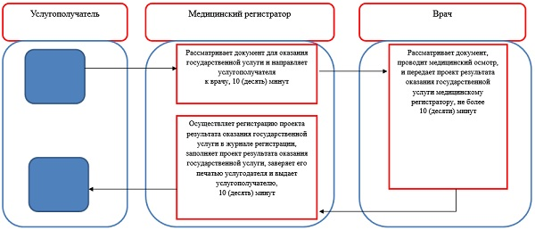

|  |  |
| --- | --- |
|  | Утвержден постановлением акимата от 21 сентября 2015 года № 396 |

**Регламент государственной услуги "Регистрация согласия или отзыва согласия на прижизненное добровольное пожертвование тканей (части ткани) и (или) органов (части органов) после смерти в целях трансплантации"**

      Сноска. Постановление с дополнением, внесенным постановлением акимата Костанайской области от 03.05.2016 № 214 (вводится в действие по истечении десяти календарных дней после дня его первого официалльного опубликования).

**1. Общие положения**

      1. Государственная услуга "Регистрация согласия или отзыва согласия на прижизненное добровольное пожертвование тканей (части ткани) и (или) органов (части органов) после смерти в целях трансплантации" (далее - государственная услуга) оказывается медицинскими организациями, оказывающими первичную медико-санитарную помощь (далее – услугодатель).  
      Прием заявления и выдача результата оказания государственной услуги осуществляется через услугодателя.   
      2. Форма оказания государственной услуги – бумажная.  
      3. Результат оказания государственной услуги:  
      1) справка о регистрации согласия на прижизненное добровольное пожертвование тканей (части ткани) и (или) органов (части органов) по форме согласно приложению 1 к стандарту государственной услуги "Регистрация согласия или отзыва согласия на прижизненное добровольное пожертвование тканей (части ткани) и (или) органов (части органов) после смерти в целях трансплантации", утвержденного приказом Министра здравоохранения и социального развития Республики Казахстан от 28 декабря 2015 года № 1046 "О внесении изменения и дополнения в приказ Министра здравоохранения и социального развития Республики Казахстан от 27 апреля 2015 года № 272 "Об утверждении стандартов государственных услуг в области здравоохранения" (зарегистрировано в Реестре государственной регистрации нормативных правовых актов под № 13103) (далее – Стандарт), либо справка об отказе в регистрации согласия на прижизненное добровольное пожертвование тканей (части ткани) и (или) органов (части органов) по форме согласно приложению 2 к Стандарту;  
      2) справка о регистрации отзыва согласия на прижизненное добровольное пожертвование тканей (части ткани) и (или) органов (части органов) по форме согласно приложению 3 к Стандарту.  
      Форма предоставления результата оказания государственной услуги: бумажная.

**2. Описание порядка действий структурных подразделений (работников) услугодателя в процессе оказания государственной услуги**

      4. Основанием для начала процедуры (действия) по оказанию государственной услуги является обращение услугополучателя к услугодателю с предоставлением документов (далее - пакет документов), указанных в в пункте 9 Стандарта.  
      5. Содержание каждой процедуры (действия), входящей в состав процесса оказания государственной услуги, длительность его выполнения:  
      1) медицинский регистратор рассматривает пакет документов для оказания государственной услуги, проверяет данные услугополучателя в базе данных "Регистр прикрепленного населения", выдает медицинскую карту амбулаторного пациента и направляет услугополучателя к врачу, ответственному за предоставление данной услуги, не более 15 (пятнадцати) минут.  
      Результат процедуры (действия) – направление услугополучателя к врачу, ответственному за предоставлением данной услуги;  
      2) ответственный врач рассматривает пакет документов, подготавливает результат оказания государственной услуги и выдает результат оказания государственной услуги услугополучателю, 2 (два) рабочих дня.  
      Результат процедуры (действия) – выданный результат оказания государственной услуги.

**3. Описание порядка взаимодействия структурных подразделений (работников) услугодателя в процессе оказания государственной услуги**

      6. Перечень структурных подразделений (работников) услугодателя, которые участвуют в процессе оказания государственной услуги:  
      1) медицинский регистратор;  
      2) ответственный врач.  
      7. Описание последовательности процедур (действий) между структурными подразделениями (работниками) с указанием длительности каждой процедуры (действия):   
      1) медицинский регистратор рассматривает пакет документов для оказания государственной услуги, проверяет данные услугополучателя в базе данных "Регистр прикрепленного населения", выдает медицинскую карту амбулаторного пациента и направляет услугополучателя к врачу, ответственному за предоставление данной услуги, не более 15 (пятнадцати) минут;  
      2) ответственный врач рассматривает пакет документов, подготавливает результат оказания государственной услуги и выдает результат оказания государственной услуги услугополучателю, 2 (два) рабочих дня.

**4. Описание порядка взаимодействия с Государственной корпорацией "Правительство для граждан" и (или) иными услугодателями, а также порядка использования информационных систем в процессе оказания государственной услуги**

      8. Государственная услуга через Филиал некоммерческого акционерного общества "Государственная корпорация "Правительство для граждан" по Костанайской области и веб-портал "электронного правительства" не оказывается.

      Сноска. Пункт 8 – в редакции постановления акимата Костанайской области от 26.11.2018 № 515 (вводится в действие по истечении десяти календарных дней после дня его первого официального опубликования).

|  |  |
| --- | --- |
|  | Приложение к Регламенту государственной услуги "Регистрация согласия или отзыва согласия на прижизненное добровольное пожертвование тканей (части ткани) и (или) органов (части органов) после смерти в целях трансплантации" |

**Справочник бизнес-процессов оказания государственной услуги "Регистрация согласия или отзыва согласия на прижизненное добровольное пожертвование тканей (части ткани) и (или) органов (части органов) после смерти в целях трансплантации"**

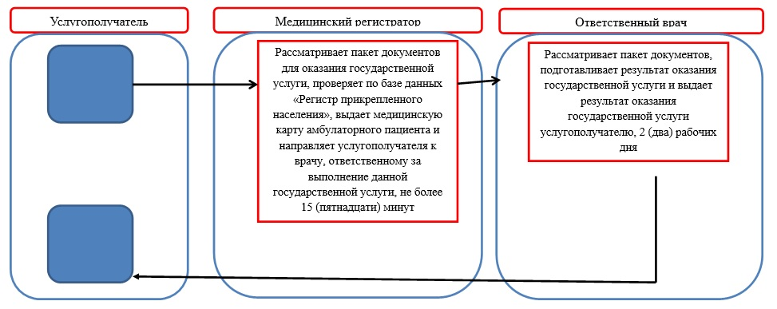

|  |  |
| --- | --- |
|  | Утвержден постановлением акимата от 21 сентября 2015 года № 396 |

**Регламент государственной услуги "Прохождение предварительных обязательных медицинских осмотров"**

      Сноска. Постановление дополнено регламентом в соответствии с постановлением акимата Костанайской области от 23.08.2017 № 414 (вводится в действие по истечении десяти календарных дней после дня его первого официалльного опубликования).

**1. Общие положения**

      1. Государственная услуга "Прохождение предварительных обязательных медицинских осмотров" (далее – государственная услуга) оказывается медицинскими организациями (далее – услугодатель).

      Прием документов и выдача результатов оказания государственной услуги осуществляется через услугодателя.

      2. Форма оказания государственной услуги – бумажная.

      3. Результат оказания государственной услуги – медицинская справка услугодателя (далее – Справка) по форме № 086/у, утвержденной приказом исполняющего обязанности Министра здравоохранения Республики Казахстан от 23 ноября 2010 года № 907 "Об утверждении форм первичной медицинской документации организаций здравоохранения" (зарегистрирован в Реестре государственной регистрации нормативных правовых актов под № 6697), подписанная первым руководителем услугодателя или заверенная электронной цифровой подписью первого руководителя услугодателя.

      Справка выдается по форме согласно приложению к стандарту государственной услуги, утвержденному приказом Министра здравоохранения и социального развития Республики Казахстан от 27 апреля 2015 года № 272 "Об утверждении стандартов государственных услуг в области здравоохранения" (зарегистрирован в Реестре государственной регистрации нормативных правовых актов под № 11304) (далее – Стандарт), подписанная руководителем услугодателя.

      При непосредственном обращении к услугодателю предоставляется возможность выбрать свободное время врачей, рентгенологического (флюорографического) обследования и лабораторных исследований согласно графику работы врачей, утвержденному услугодателем.

      Форма предоставления результата оказания государственной услуги – бумажная.

**2. Описание порядка действий структурных подразделений (работников) услугодателя в процессе оказания государственной услуги**

      4. Основанием для начала процедуры (действия) по оказанию государственной услуги является обращение услугополучателя к услугодателю с предоставлением пакета документов (далее – пакет документов), указанных в пункте 9 Стандарта.

      5. Содержание каждой процедуры (действия), входящей в состав процесса оказания государственной услуги, длительность его выполнения:

      1) медицинская сестра кабинета медицинских осмотров рассматривает пакет документов для оказания государственной услуги и направляет услугополучателя к специалистам, 15 (пятнадцать) минут.

      Результат процедуры (действия) – направление услугополучателя к специалистам;

      2) специалисты рассматривают пакет документов, проводят осмотр, подписывают проект результата оказания государственной услуги и передают медицинской сестре кабинета медицинских осмотров, в течение 1 (одного) рабочего дня.

      Результат процедуры (действия) – подписанный проект результата оказания государственной услуги;

      3) медицинская сестра кабинета медицинских осмотров осуществляет регистрацию результата оказания государственной услуги в журнале регистрации оказания государственной услуги, заверяет результат оказания государственной услуги печатью услугодателя и выдает его услугополучателю, 15 (пятнадцать) минут.

      Результат процедуры (действия) – выданный результат оказания государственной услуги.

**3. Описание порядка взаимодействия структурных подразделений (работников) услугодателя в процессе оказания государственной услуги**

      6. Перечень структурных подразделений (работников) услугодателя, которые участвуют в процессе оказания государственной услуги:

      1) медицинская сестра кабинета медицинских осмотров;

      2) специалисты.

      7. Описание последовательности процедур (действий) между структурными подразделениями (работниками) с указанием длительности каждой процедуры (действия):

      1) медицинская сестра кабинета медицинских осмотров рассматривает пакет документов для оказания государственной услуги и направляет услугополучателя к специалистам, 15 (пятнадцать) минут;

      2) специалисты рассматривают пакет документов, проводят осмотр, подписывают проект результата оказания государственной услуги и передают медицинской сестре кабинета медицинских осмотров, в течение 1 (одного) рабочего дня;

      3) медицинская сестра кабинета медицинских осмотров осуществляет регистрацию результата оказания государственной услуги в журнале регистрации оказания государственной услуги, заверяет результат оказания государственной услуги печатью услугодателя и выдает его услугополучателю, 15 (пятнадцать) минут.

**4. Описание порядка взаимодействия с Государственной корпорацией "Правительство для граждан" и (или) иными услугодателями, а также порядка использования информационных систем в процессе оказания государственной услуги**

      8. Государственная услуга через Филиал некоммерческого акционерного общества "Государственная корпорация "Правительство для граждан" по Костанайской области и веб-портал "электронного правительства" не оказывается.

      Сноска. Пункт 8 – в редакции постановления акимата Костанайской области от 26.11.2018 № 515 (вводится в действие по истечении десяти календарных дней после дня его первого официального опубликования).

|  |  |
| --- | --- |
|  | Приложение к Регламенту государственной услуги "Прохождение предварительных обязательных медицинских осмотров" |

**Справочник бизнес-процессов оказания государственной услуги "Прохождение предварительных обязательных медицинских осмотров"**

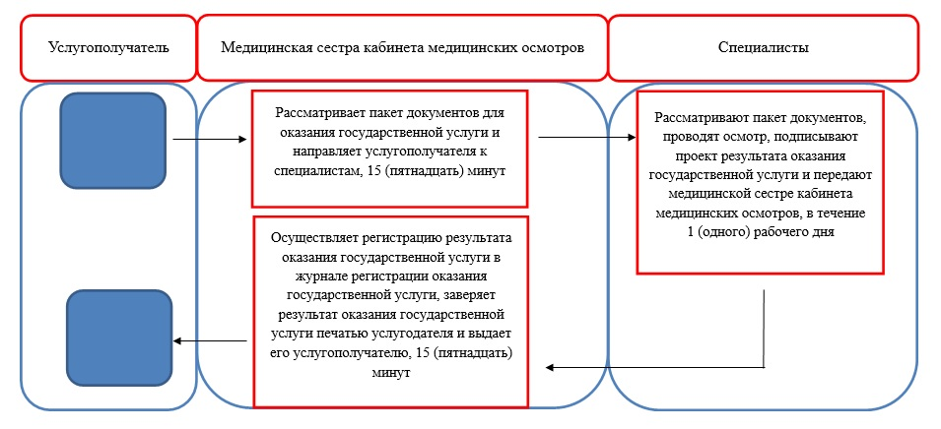

|  |  |
| --- | --- |
|  | Утвержден постановлением акимата от 21 сентября 2015 года № 396 |

**Регламент государственной услуги "Оказание скорой медицинской помощи"**

      Сноска. Постановление дополнено регламентом в соответствии с постановлением акимата Костанайской области от 11.02.2019 № 56 (вводится в действие по истечении десяти календарных дней после дня его первого официального опубликования).

**1. Общие положения**

      1. Государственная услуга "Оказание скорой медицинской помощи" (далее – государственная услуга) оказывается субъектами здравоохранения (далее – услугодатель).

      Прием заявлений и выдача результатов оказания государственной услуги осуществляется через услугодателя.

      2. Форма оказания государственной услуги: бумажная.

      3. Результат оказания государственной услуги: оказание скорой медицинской помощи в соответствии с Правилами оказания скорой медицинской помощи, утвержденными приказом Министра здравоохранения Республики Казахстан от 3 июля 2017 года № 450 "Об утверждении Правил оказания скорой медицинской помощи в Республике Казахстан" (зарегистрирован в Реестре государственной регистрации нормативных правовых актов под № 15473).

      Форма предоставления результата оказания государственной услуги: бумажная.

**2. Описание порядка действий структурных подразделений (работников) услугодателя в процессе оказания государственной услуги**

      4. Основанием для начала процедуры (действия) по оказанию государственной услуги является обращение услугополучателя к услугодателю с предоставлением документов, указанных в пункте 9 стандарта государственной услуги "Оказание скорой медицинской помощи", утвержденного приказом Министра здравоохранения и социального развития Республики Казахстан от 27 апреля 2015 года № 272 "Об утверждении стандартов государственных услуг в области здравоохранения" (зарегистрирован в Реестре государственной регистрации нормативных правовых актов под № 11304) (далее – Стандарт).

      5. Содержание каждой процедуры (действия), входящей в состав процесса оказания государственной услуги, длительность его выполнения:

      1) медицинская сестра-регистратор отделения скорой медицинской помощи проводит устный прием обращения за скорой неотложной помощью, регистрирует его в базе данных, в автоматизированной информационной системе "Комек" и направляет к услугополучателю специалистов, в зависимости от категории вызова от 5 (пяти) до 60 (шестидесяти) минут;

      Результат процедуры (действия) – прием и регистрация обращения, направление соответствующего специалиста.

      2) специалисты отделения скорой медицинской помощи получают устный вызов, проводят осмотр услугополучателя, подписывают проект результата оказания государственной услуги и передают медицинской сестре-регистратору, в течение 1 (одного) рабочего дня;

      Результат процедуры (действия) – проведение осмотра, подписание проекта результата оказания государственной услуги.

      3) медицинская сестра-регистратор отделения скорой помощи осуществляет регистрацию результата оказания государственной услуги в автоматизированной информационной системе "Комек", в течение 1 (одного) рабочего дня;

      Результат процедуры (действия) – регистрация результата оказания государственной услуги.

**3. Описание порядка взаимодействия структурных подразделений (работников) услугодателя в процессе оказания государственной услуги**

      6. Перечень структурных подразделений (работников) услугодателя, которые участвуют в процессе оказания государственной услуги:

      1) медицинская сестра-регистратор отделения скорой медицинской помощи;

      2) специалисты отделения скорой медицинской помощи.

      7. Описание последовательности процедур (действий) между структурными подразделениями (работниками) с указанием длительности каждой процедуры (действия):

      1) медицинская сестра-регистратор отделения скорой медицинской помощи проводит устный прием обращения за скорой неотложной помощью, регистрирует его в базе данных, в автоматизированной информационной системе "Комек" и направляет к услугополучателю специалистов, в зависимости от категории вызова от 5 (пяти) до 60 (шестидесяти) минут;

      2) специалисты отделения скорой медицинской помощи получают устный вызов, проводят осмотр услугополучателя, подписывают проект результата оказания государственной услуги и передают медицинской сестре-регистратору, в течение 1 (одного) рабочего дня;

      3) медицинская сестра-регистратор отделения скорой помощи осуществляет регистрацию результата оказания государственной услуги в автоматизированной информационной системе "Комек", в течение 1 (одного) рабочего дня.

**4. Описание порядка взаимодействия с Государственной корпорацией "Правительство для граждан" и (или) иными услугодателями, а также порядка использования информационных систем в процессе оказания государственной услуги**

      8. Государственная услуга через Филиал некоммерческого акционерного общества "Государственная корпорация "Правительство для граждан" по Костанайской области и веб-портал "электронного правительства" не оказывается.

      Подробное описание последовательности процедур (действий), взаимодействий структурных подразделений (работников) услугодателя в процессе оказания государственной услуги, а также описание порядка взаимодействия с иными услугодателями и (или) Государственной корпорацией "Правительство для граждан" и порядка использования информационных систем в процессе оказания государственной услуги отражается в справочнике бизнес-процессов оказания государственной услуги согласно приложению к настоящему Регламенту.

|  |  |
| --- | --- |
|  | Приложение к регламенту государственной  услуги "Оказание скорой  медицинской помощи" |

**Справочник бизнес-процессов оказания государственной услуги "Оказание скорой медицинской помощи"**

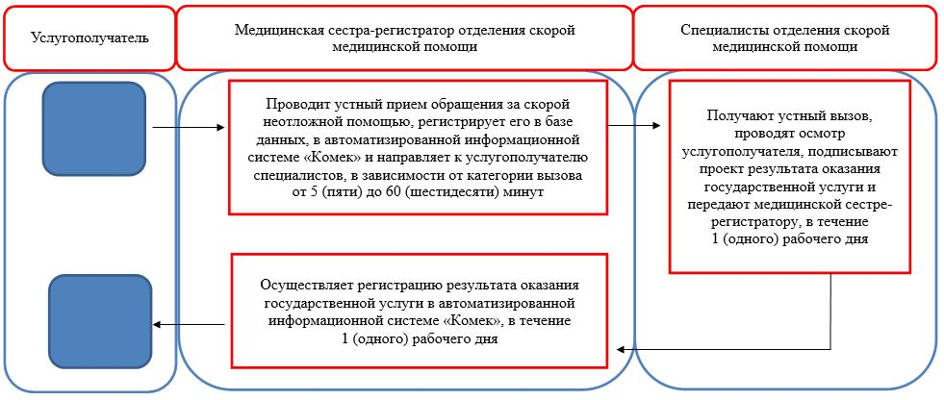

**Условные обозначения:**

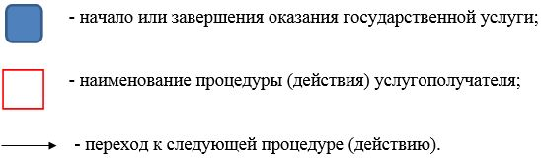

|  |  |
| --- | --- |
|  | Утвержден постановлением акимата от 21 сентября 2015 года № 396 |

**Регламент государственной услуги "Выдача направления пациентам на госпитализацию в стационар в рамках гарантированного объема бесплатной медицинской помощи через портал Бюро госпитализации"**

      Сноска. Постановление дополнено регламентом в соответствии с постановлением акимата Костанайской области от 11.02.2019 № 56 (вводится в действие по истечении десяти календарных дней после дня его первого официального опубликования).

**1. Общие положения**

      1. Государственная услуга "Выдача направления пациентам на госпитализацию в стационар в рамках гарантированного объема бесплатной медицинской помощи через портал Бюро госпитализации" (далее – государственная услуга) оказывается субъектами здравоохранения (далее – услугодатель).

      Прием заявлений и выдача результатов оказания государственной услуги осуществляется через услугодателя.

      2. Форма оказания государственной услуги: бумажная.

      3. Результат оказания государственной услуги: направление на госпитализацию в стационар, выданное по форме 001-3/у, утвержденной приказом исполняющего обязанности Министра здравоохранения Республики Казахстан от 23 ноября 2010 года № 907 "Об утверждении форм первичной медицинской документации организаций здравоохранения" (зарегистрирован в Реестре государственной регистрации нормативных правовых актов под № 6697).

      Форма предоставления результата оказания государственной услуги: бумажная.

**2. Описание порядка действий структурных подразделений (работников) услугодателя в процессе оказания государственной услуги**

      4. Основанием для начала процедуры (действия) по оказанию государственной услуги является обращение услугополучателя к услугодателю с предоставлением пакета документов (далее – пакет документов), указанных в пункте 9 стандарта государственной услуги "Выдача направления пациентам на госпитализацию в стационар в рамках гарантированного объема бесплатной медицинской помощи через портал Бюро госпитализации", утвержденного приказом Министра здравоохранения и социального развития Республики Казахстан от 27 апреля 2015 года № 272 "Об утверждении стандартов государственных услуг в области здравоохранения" (зарегистрирован в Реестре государственной регистрации нормативных правовых актов под № 11304) (далее – Стандарт).

      5. Содержание каждой процедуры (действия), входящей в состав процесса оказания государственной услуги, длительность его выполнения:

      1) специалист услугодателя рассматривает пакет документов и направляет его специалисту портала бюро госпитализации для регистрации в портале госпитализации, в течение 1 (одного) рабочего дня;

      Результат процедуры (действия) – рассмотрение и направление пакета документов специалисту портала бюро госпитализации;

      2) специалист портала бюро госпитализации регистрирует услугополучателя на портале, получает дату госпитализации и передает талон на госпитализацию специалисту услугодателя, в течение 1 (одного) рабочего дня.

      Результат процедуры (действия) – выдача проекта результата оказания государственной услуги;

      3) специалист услугодателя заверяет результат оказания государственной услуги печатью услугодателя и выдает его услугополучателю, 15 (пятнадцать) минут.

      Результат процедуры (действия) – выданный результат оказания государственной услуги.

**3. Описание порядка взаимодействия структурных подразделений (работников) услугодателя в процессе оказания государственной услуги**

      6. Перечень структурных подразделений (работников) услугодателя, которые участвуют в процессе оказания государственной услуги:

      1) специалист услугодателя;

      2) специалист портала бюро госпитализации.

      7. Описание последовательности процедур (действий) между структурными подразделениями (работниками) с указанием длительности каждой процедуры (действия):

      1) специалист услугодателя рассматривает пакет документов и направляет его специалисту портала бюро госпитализации для регистрации в портале госпитализации, в течение 1 (одного) рабочего дня;

      2) специалист портала бюро госпитализации регистрирует услугополучателя на портале, получает дату госпитализации и передает талон на госпитализацию специалисту услугодателя, в течение 1 (одного) рабочего дня.

      3) специалист услугодателя заверяет результат оказания государственной услуги печатью услугодателя и выдает его услугополучателю, 15 (пятнадцать) минут.

**4. Описание порядка взаимодействия с Государственной корпорацией "Правительство для граждан" и (или) иными услугодателями, а также порядка использования информационных систем в процессе оказания государственной услуги**

      8. Государственная услуга через Филиал некоммерческого акционерного общества "Государственная корпорация "Правительство для граждан" по Костанайской области и веб-портал "электронного правительства" не оказывается.

      Подробное описание последовательности процедур (действий), взаимодействий структурных подразделений (работников) услугодателя в процессе оказания государственной услуги, а также описание порядка взаимодействия с иными услугодателями и (или) Государственной корпорацией "Правительство для граждан" и порядка использования информационных систем в процессе оказания государственной услуги отражается в справочнике бизнес-процессов оказания государственной услуги согласно приложению к настоящему Регламенту.

|  |  |
| --- | --- |
|  | Приложение к регламенту государственной  услуги "Выдача направления  пациентам на госпитализацию в  стационар в рамках  гарантированного объема  бесплатной медицинской  помощи через портал Бюро  госпитализации" |

**Справочник бизнес-процессов оказания государственной услуги "Выдача направления пациентам на госпитализацию в стационар в рамках гарантированного объема бесплатной медицинской помощи через портал Бюро госпитализации"**

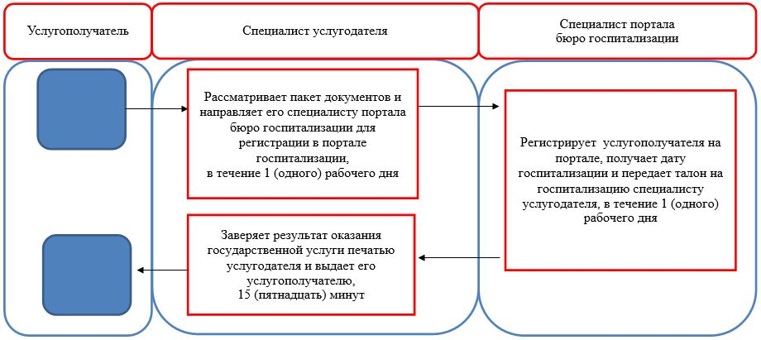

**Условные обозначения:**

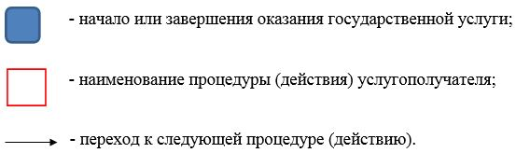

|  |  |
| --- | --- |
|  | Утвержден постановлением акимата от 21 сентября 2015 года № 396 |

**Регламент государственной услуги "Выдача справки о допуске к управлению транспортным средством"**

      Сноска. Постановление дополнено регламентом в соответствии с постановлением акимата Костанайской области от 11.02.2019 № 56 (вводится в действие по истечении десяти календарных дней после дня его первого официального опубликования).

**1. Общие положения**

      1. Государственная услуга "Выдача справки о допуске к управлению транспортным средством" (далее – государственная услуга) оказывается медицинскими организациями (далее – услугодатель).

      Прием заявлений и выдача результатов оказания государственной услуги осуществляется через услугодателя.

      2. Форма оказания государственной услуги: бумажная.

      3. Результат оказания государственной услуги: медицинская справка о допуске к управлению транспортом, выданная по форме № 083/у, утвержденной приказом исполняющего обязанности Министра здравоохранения Республики Казахстан от 23 ноября 2010 года № 907 "Об утверждении форм первичной медицинской документации организаций здравоохранения" (зарегистрирован в Реестре государственной регистрации нормативных правовых актов под № 6697).

      Форма предоставления результата оказания государственной услуги: бумажная.

**2. Описание порядка действий структурных подразделений (работников) услугодателя в процессе оказания государственной услуги**

      4. Основанием для начала процедуры (действия) по оказанию государственной услуги является обращение услугополучателя к услугодателю с предоставлением пакета документов (далее – пакет документов), указанных в пункте 9 стандарта государственной услуги "Выдача справки о допуске к управлению транспортным средством", утвержденного приказом Министра здравоохранения и социального развития Республики Казахстан от 27 апреля 2015 года № 272 "Об утверждении стандартов государственных услуг в области здравоохранения" (зарегистрирован в Реестре государственной регистрации нормативных правовых актов под № 11304) (далее – Стандарт).

      5. Содержание каждой процедуры (действия), входящей в состав процесса оказания государственной услуги, длительность его выполнения:

      1) медицинская сестра кабинета медицинских осмотров рассматривает пакет документов и направляет услугополучателя к специалистам, в течение 1 (одного) рабочего дня.

      Результат процедуры (действия) – направление услугополучателя к специалистам;

      2) специалисты рассматривают пакет документов, проводят осмотр, подписывают проект результата оказания государственной услуги и передают медицинской сестре кабинета медицинских осмотров, в течение 1 (одного) рабочего дня.

      Результат процедуры (действия) – подписанный проект результата оказания государственной услуги;

      3) медицинская сестра кабинета медицинских осмотров осуществляет регистрацию результата оказания государственной услуги в журнале регистрации оказания государственной услуги, заверяет результат оказания государственной услуги печатью услугодателя и выдает его услугополучателю, 15 (пятнадцать) минут.

      Результат процедуры (действия) – выданный результат оказания государственной услуги.

**3. Описание порядка взаимодействия структурных подразделений (работников) услугодателя в процессе оказания государственной услуги**

      6. Перечень структурных подразделений (работников) услугодателя, которые участвуют в процессе оказания государственной услуги:

      1) медицинская сестра кабинета медицинских осмотров;

      2) специалисты.

      7. Описание последовательности процедур (действий) между структурными подразделениями (работниками) с указанием длительности каждой процедуры (действия):

      1) медицинская сестра кабинета медицинских осмотров рассматривает пакет документов и направляет услугополучателя к специалистам, в течение 1 (одного) рабочего дня;

      2) специалисты рассматривают пакет документов, проводят осмотр, подписывают проект результата оказания государственной услуги и передают медицинской сестре кабинета медицинских осмотров, в течение 1 (одного) рабочего дня;

      3) медицинская сестра кабинета медицинских осмотров осуществляет регистрацию результата оказания государственной услуги в журнале регистрации оказания государственной услуги, заверяет результат оказания государственной услуги печатью услугодателя и выдает его услугополучателю, 15 (пятнадцать) минут.

**4. Описание порядка взаимодействия с Государственной корпорацией "Правительство для граждан" и (или) иными услугодателями, а также порядка использования информационных систем в процессе оказания государственной услуги**

      8. Государственная услуга через Филиал некоммерческого акционерного общества "Государственная корпорация "Правительство для граждан" по Костанайской области и веб-портал "электронного правительства" не оказывается.

      Подробное описание последовательности процедур (действий), взаимодействий структурных подразделений (работников) услугодателя в процессе оказания государственной услуги, а также описание порядка взаимодействия с иными услугодателями и (или) Государственной корпорацией "Правительство для граждан" и порядка использования информационных систем в процессе оказания государственной услуги отражается в справочнике бизнес-процессов оказания государственной услуги согласно приложению к настоящему Регламенту.

|  |  |
| --- | --- |
|  | Приложение к регламенту государственной  услуги "Выдача справки о  допуске к управлению  транспортным средством" |

**Справочник бизнес-процессов оказания государственной услуги "Выдача справки о допуске к управлению транспортным средством"**

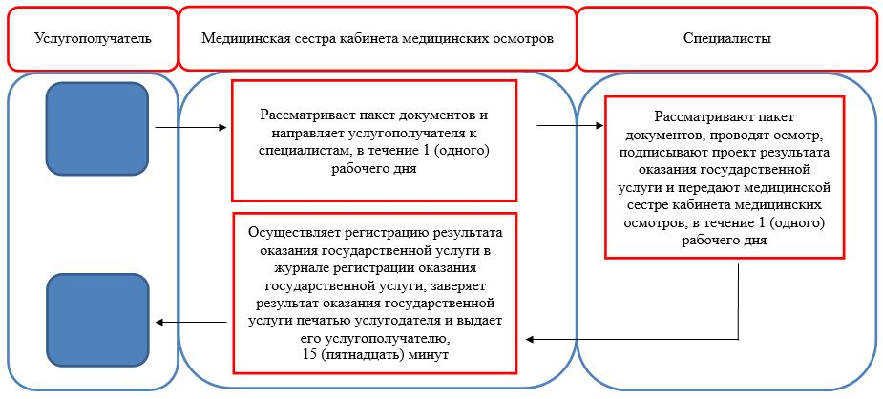

**Условные обозначения:**

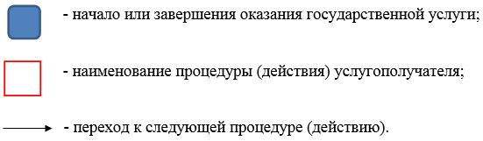

© 2012. РГП на ПХВ «Институт законодательства и правовой информации Республики Казахстан» Министерства юстиции Республики Казахстан